重庆市工程建设标准

装配式钢-混凝土混合结构技术标准

Technical standard for assembled steel-concrete mixed structures

**（征求意见稿）**

目 次

**1 总则** 6

**2 术语和符号** 8

2.1 术语 8

2.2 符号 9

**3 材料** 11

3.1 混凝土 11

3.2 钢筋和钢材 12

3.3 连接材料 13

**4 结构设计基本规定** 15

4.1 一般规定 15

4.2 房屋适用高度和高宽比 15

4.3 结构平面布置 17

4.4 结构的竖向布置 17

4.5 楼盖结构 18

4.6 结构设计其他规定 20

**5 荷载与作用** 23

5.1 竖向荷载 23

5.2 风荷载 23

5.3 地震作用 23

5.4 作用效应组合 23

**6 结构计算分析** 26

6.1 一般规定 26

6.2 计算参数及内力调整 28

6.3 罕遇地震作用下变形验算 31

**7 框架结构设计** 33

7.1 一般规定 33

7.2 钢构件 34

7.3 钢-混凝土组合梁 35

7.4 钢管混凝土柱 36

7.5 钢管约束混凝土柱 37

**8 框架剪力墙结构设计** 40

8.1 一般规定 40

8.2 剪力墙设计及构造 43

**9 筒体结构设计** 44

9.1 一般规定 44

9.2 混凝土核心筒 45

**10 楼盖设计** 47

10.1 一般规定 47

10.2 钢筋桁架叠合板 49

10.3 预应力混凝土叠合板 49

10.4 预应力混凝土空心板楼盖 50

10.5 压型钢板组合楼板 55

10.6 预制预应力双T板 59

**11 节点设计** 64

11.1 一般规定 64

11.2 钢梁与钢柱的连接 64

11.3 钢梁-钢管混凝土柱的连接 68

11.4 混凝土梁与钢管混凝土柱的连接 72

11.5 钢梁与钢管约束混凝土柱的连接 77

11.6 混凝土梁与钢管约束混凝土柱的连接 78

11.7 梁墙的连接 81

11.8 竖向构件间的连接 82

**12 混合结构的防火和防腐蚀** 84

12.1 防火一般规定 84

12.2 防火构造要求和施工要点 84

12.3 防腐一般规定 86

12.4 防腐构造要求和施工要点 86

**13 生产运输** 88

13.1 一般规定 88

13.2 钢结构构件生产 88

13.3 混凝土构件生产 89

13.4 包装、运输与堆放 90

**14 施工安装** 92

14.1 一般规定 92

14.2 钢结构施工安装 93

14.3 混凝土结构施工安装 94

**15 质量验收** 98

15.1 一般规定 98

15.2 钢结构工程质量验收 98

15.3 混凝土结构工程质量验收 99

1. **总则**
   * 1. 为满足装配式钢——混凝土混合结构的设计、施工及验收中，贯彻执行国家的技术经济政策，做到安全适用、技术先进、经济合理、确保质量，制定本规程。

条文说明：

为落实"节能、降耗、减排、环保"的基本国策，实现资源、能源的可持续发展，推动重庆市建筑产业的现代化进程，提高工业化水平，本标准在国家标准《装配式混凝土建筑技术标准》GB/T 51231-2016及行业标准《装配式混凝土结构技术规程》JGJ 1-2014的基础上，借鉴润泰及PCI做法，并结合多年装配式工程经验，制定本标准。

装配式混凝土建筑具有工业化水平高、便于冬期施工、减少施工现场湿作业量、减少材料消耗、减少工地扬尘和建筑垃圾等优点，它有利于实现提高建筑质量、提高生产效率、降低成本、实现节能减排和保护环境的目的。装配式建筑在许多国家和地区，如欧洲、新加坡，以及美国、日本、新西兰等处于高烈度地震区的国家都得到了广泛的应用。在我国，近年来，由于节能减排要求的提高，以及劳动力价格的大幅度上涨等因素，预制混凝土构件的应用开始呈现迅速上升的趋势。

与上一代的装配式结构相比，新一代的装配式结构采用了许多先进技术。本标准以润泰体系及PCI体系为基础，综合反映了国内外近几年来在装配式结构领域的最新科研成果和工程实践经验；要求装配整体式结构的可靠度、耐久性及整体性等基本上与现浇混凝土结构等同；所提出的各项要求与国家现行相关标准协调一致。

本标准强调装配式混凝土结构的全过程管理，添加生产运输环节；并且增加了预应力构件的运用。无支撑预应力构件以其二阶段受力特征降低支座负弯矩，减小后期开裂风险，充分利用预应力筋强度，是一种十分适合装配体系的构件。

本标准是对装配式结构设计的最低限度要求，设计者可根据具体情况适当提高设计的安全储备。

* + 1. 本规程适用于民用建筑非抗震设计及抗震设防烈度为6度至9度抗震设计的装配式钢——混凝土混合结构的设计、生产运输、施工安装与质量验收。本规程不适用于建造在危险地段场地的装配式钢——混凝土混合结构。

条文说明：

* + 1. 装配式钢——混凝土混合结构是指由钢构件、混凝土构件、钢-混凝土组合构件，钢筋混凝土剪力墙或钢筋(或钢骨)混凝土核心筒组成的结构，可分为双重抗侧力体系和非双重抗侧力体系。
    2. 装配式钢——混凝土混合结构的设计、施工及验收除应符合本标准外,尚应符合国家现行有关标准的规定。

条文说明：

1. **术语和符号**
   1. 术语
      1. 钢-混凝土混合结构 steel-concrete mixed structure

钢-混凝土混合结构是指由钢构件、钢筋混凝土构件、钢与混凝土组合构件三类构件中，任意两种或两种以上构件组成的框架结构、框架-剪力墙结构、框架-核心筒结构。

* + 1. 钢与混凝土组合构件 composite steel and concrete member

由钢与混凝土组合而成并共同受力的结构构件，包括组合梁、钢管混凝土柱、钢管约束混凝土柱、型钢混凝土剪力墙。

* + 1. 钢管混凝土柱 concrete-filled circular steel tube column

钢管内浇筑混凝土形成钢管与管内混凝土共同受力的柱。

* + 1. 钢管约束混凝土柱 Tubed Concrete Columns

在钢管内填充混凝土，但钢管在柱上下两端断开，不直接承担纵向荷载，主要对核心混凝土起约束作用的柱；为抵抗弯矩、剪力和扭矩等，柱内应配置钢筋或型钢，形成钢管约束钢筋混凝土柱或钢管约束型钢混凝土柱。钢管约束混凝土柱截面可为圆形、方形或矩形；应用于桥墩等时，可采用空心构件。

* + 1. 型钢混凝土剪力墙 steel concrete composite shearwall

钢筋混凝土截面内配置型钢的剪力墙。

* + 1. 组合楼板 composite slab

压型钢板或钢筋桁架楼承板上现浇混凝土，两者共同承受荷载的楼板。

* + 1. 混凝土叠合受弯构件 concrete composite flexural component

预制混凝土梁、板顶部在现场后浇混凝土而形成的整体受弯构件。简称叠合板、叠合梁。

* + 1. 组合梁 composite beam

由钢和混凝土组合而成并共同受力的梁，包括和钢-混凝土组合梁，钢-混凝土组合梁是由混凝土翼板与钢梁组合而成并共同工作的梁。

* + 1. 组合柱 composite column

由钢和混凝土组合而成并共同受力的柱，包括钢管混凝土柱、 钢管约束混凝土柱等。

* + 1. 预制混凝土夹心保温外墙板 precast concrete sandwich facade panel

中间夹有保温层的预制混凝土外墙板。简称夹心外墙板。

* + 1. 混凝土粗糙面 concrete rough surface

预制构件结合面上的凹凸不平或骨料显露的表面。简称粗糙面。

* + 1. 钢筋套筒灌浆连接 rebar splicing by grout-filled coupling sleeve

在预制混凝土构件内预埋的金属套筒中插入钢筋并灌注水泥基灌浆料而实现的钢筋连接方式。

* + 1. 钢筋浆锚搭接连接 rebar lapping in grout-filled hole

在预制混凝土构件中预留孔道，在孔道中插入需搭接的钢筋，并灌注水泥基灌浆料而实现的钢筋搭接连接方式。

* 1. 符号
     1. 材料性能

——混凝土轴心抗压强度设计值；

、——普通钢筋的抗拉、抗压强度设计值。

* + 1. 作用和作用效应

——施加于外挂墙板重心处的水平地震作用标准值；

——外挂墙板的重力荷载标准值；

——轴向力设计值；

——荷载组合的效应设计值；

——水平地震作用组合的效应设计值；

——竖向地震作用组合的效应设计值；

——水平地震作用组合的效应标准值；

——竖向地震作用组合的效应标准值；

——永久荷载效应标准值；

——风荷载效应标准值；

——持久设计工况下接缝剪力设计值；

——地震设计工况下接缝剪力设计值；

——被连接构件端部按实配钢筋面积计算的斜截面受剪承载力设计值；

——持久设计工况下接缝受剪承载力设计值；

——地震设计工况下接缝受剪承载力设计值；

——水平地震作用分项系数；

——竖向地震作用分项系数；

——永久荷载分项系数；

——风荷载分项系数。

* + 1. 几何参数

——建筑平面宽度；

——建筑平面长度。

* + 1. 计算系数及其他

——水平地震影响系数最大值；

——承载力抗震调整系数；

——结构重要性系数；

——楼层层间最大位移；

——接缝受剪承载力增大系数；

——风荷载组合系数。

1. **材料**
   1. 混凝土
      1. 混凝土、普通钢筋、预应力钢筋和钢材的力学性能指标和耐久性要求等应符合现行国家标准《混凝土结构设计规范》GB 50010和《钢结构设计标准》GB 50017的规定。

条文说明：

装配式结构中所采用的混凝土、钢筋、钢材的各项力学性能指标，以及结构混凝土材料的耐久性能的要求，应分别符合现行国家标准《混凝土结构设计规范》GB 50010、《钢结构设计规范》GB 50017的相应规定。

与原规程《装配式大板居住建筑设计和施工规程》JGJ 1-91相比，本版标准对于连接接缝的设计要求，增加了设置抗剪粗糙面的要求，由抗剪粗糙面和抗剪键槽共同形成连接接缝处混凝土的抗剪能力。在受剪承载力计算中，与现行国家标准《混凝土结构设计规范》GB 50010保持一致，采用了混凝土轴心抗拉强度设计值指标，取消了原规程《装配式大板居住建筑设计和施工规程》JGJ 1-91中有关混凝土抗剪强度的指标。

* + 1. 预预制构件的混凝土强度等级不宜低于C30；预应力混凝土预制构件的混凝土强度等级不宜低于C40，且不应低于C30；现浇混凝土的强度等级不应低于C25。组合楼板用的混凝土强度等级不应低于C20。钢管中的混凝土强度等级不应低于C30。钢管约束混凝土柱的混凝土强度等级不应低于C30。当采用C80以上高强混凝土时，应有可靠的依据。钢管混凝土构件中混凝土最大骨料直径不宜大于25mm 。
    2. 钢管混凝土柱或钢管约束混凝土柱的核心混凝土宜采用微膨胀技术。当采用再生骨料混凝土、海砂混凝土或其它水泥基混凝土材料，但混凝土材料应符合现行相关标准的规定。
    3. 钢管混凝土柱或钢管约束混凝土柱中可采用自密实混凝土或高抛免振混凝土。自密实混凝土和高抛免振混凝土的配合比设计、施工、质量检验和验收应分别符合现行行业标准《自密实混凝土应用技术规程》JGJ/T 283和《高抛免振捣混凝土应用技术规程》JGJ/T 296的规定。
  1. 钢筋和钢材
     1. 钢管和型钢的钢材选用及材料性能指标应符合现行国家标准《钢结构设计规范》GB 50017的规定，钢筋的选用及材料性能指标应符合现行国家标准《混凝土结构设计规范》GB 50010的规定。
     2. 钢管约束混凝土柱的圆钢管可采用直缝焊接圆钢管或螺旋焊管。方钢管可采用焊接钢管，也可采用冷成型方钢管。当采用冷成型方钢管时，应符合现行行业标准《建筑结构用冷弯矩形钢管》JG/T 178中I级产品的规定。型钢可采用热轧型钢或焊接型钢。
     3. 钢管混凝土柱圆钢管可采用焊接圆钢管、热轧无缝钢管，不宜选用输送流体用的螺旋焊管。矩形钢管可采用焊接钢管，也可采用冷成型矩形钢管。当采用冷成型矩形钢管时，应符合现行行业标准《建筑结构用冷弯矩形钢管》JG/T 178中I级产品的规定。直接承受动荷载或低温环境下的外露结构，不宜采用冷弯矩形钢管。多边形钢管可采用焊接钢管，可采用冷成型多边形钢管 。
     4. 抗震设计时，钢管、型钢和钢筋的材料性能指标应分别符合国家标准《建筑抗震设计规范》GB 50011对钢结构钢材和钢筋的规定。
     5. 处于外露环境，且对耐腐蚀有特殊要求或处于侵蚀性介质环境中的承重结构，宜采用Q235NH、Q355NH和Q415NH 牌号的耐候结构钢，其质量要求应符合现行国家标准《耐候结构钢》 GB/T 4171 的规定。
     6. 压型钢板质量应符合现行国家标准《建筑用压型钢板》 GB/T 12755 的要求，压型钢板的基板应选用热浸镀锌钢板。镀锌层应符合现行国家标准《连续热镀锌薄钢板及钢带》 GB/T 2518的规定。
     7. 钢筋桁架楼承板质量应符合现行国家标准《钢筋桁架楼承板》 GB/T 368-2012 的要求，压型钢板的基板应选用热浸镀锌钢板。镀锌层应符合现行国家标准《连续热镀锌薄钢板及钢带》 GB/T 2518的规定。
     8. 预应力混凝土带肋叠合板质量应符合现行行业标准《预制预应力混凝土带肋叠合板应用技术规程》JGJT258 36的要求。
     9. 预应力混凝土空心板质量应符合现行国家标准《预应力空心板》GB/T 14040的规定。
     10. 预应力混凝土双T板质量应符合现行国家标准《预应力空心板双T板》XXXXX的规定。
     11. 钢筋焊接网应符合现行行业标准《钢筋焊接网混凝土结构技术规程》JGJ 114的规定。
     12. 预制构件的吊环应采用未经冷加工的HPB300级钢筋制作。吊装用内埋式螺母或吊杆的材料应符合国家现行相关标准的规定。
  2. 连接材料
     1. 钢材的焊接应符合下列要求：

1手工焊接用焊条应符合现行国家标准《非合金钢及细晶粒钢焊条》 GB/T 5117 或《热强钢焊条》 GB/T 5118 的规定， 选用的焊条型号应与主体金属力学性能相适应。

2自动焊接或半自动焊接采用的焊丝和焊剂，应保证其熔敷金属的力学性能不低于现行国家标准《埋弧焊用碳钢焊丝和焊剂》GB/T 5293 和《埋弧焊用低合金钢焊丝和焊剂》GB/T12470 中的相关规定。

3焊缝质量等级应符合现行国家标准《钢结构工程施工质量验收规范》GB 50205的规定

4承重钢结构焊接材料除应符合本标准外，还应符合《钢结构设计标准》GB 50017的规定。

* + 1. 钢构件连接使用的螺栓、锚栓材料应符合下列规定：

1普通螺栓应符合现行国家标准《六角头螺栓》GB/T 5782 和《六角头螺栓-C级》 GB/T 5780 的规定；A、B级螺栓孔的精度和孔壁表面粗糙度，C级螺栓孔的允许偏差和孔壁表面粗糙度，均应符合现行国家标准《钢结构工程施工质量验收规范》GB 50205的规定。

2高强度螺栓应符合现行国家标准《钢结构用高强度大六角头螺栓》GB/T 1228 、《钢结构用高强度大六角头螺母》GB/T1229 、《钢结构用高强度垫圈》GB/T 1230 、《钢结构用高强度大六角头螺栓、大六角螺母、垫圈技术条件》GB/T 1231或《钢结构用扭剪型高强度螺栓连接副》GB/T 3632的规定。

3普通螺栓连接的强度设计值、高强度螺栓连接的钢材摩擦面抗滑移系数、高强度螺栓连接的设计预拉力均应符合《钢结构设计标准》GB 50017的规定。

4栓钉应符合现行国家标准《电弧蝶、柱焊用圆柱头焊钉》GB/T 10433的规定。

1. **结构设计基本规定**
   1. 一般规定
      1. 高层民用建筑的抗震设防烈度必须按国家审批、颁发的文件确定。一般情况下，抗震设防烈度应采用根据中国地震动参数区划图确定的地震基本烈度。
      2. 抗震设计的高层民用建筑，应按现行国家标准《建筑工程抗震设防分类标准》GB50223的规定确定其抗震设防类别。本规程中的甲类建筑、乙类建筑、丙类建筑分别为现行国家标准《建筑工程抗震设防分类标准》GB5023中的特殊设防类、重点设防类、标准设防类的简称。
      3. 装配式混合结构不应采用严重不规则的结构体系，并应符合下列规定：

1应具有明确的计算简图和合理的传力路径；

2应具有必要的承载能力、刚度和变形能力；

3应避免因部分结构或构件的破坏而导致整个结构丧失承受重力荷载、风荷载和地震作用的能力；

4结构的竖向和水平布置宜使结构具有合理的刚度和承载力分布,避免因刚度和承载力突变或结构扭转效应而形成薄弱部位；

5对可能出现的薄弱部位，应采取有效措施予以加强。

* + 1. 结构设计应符合工厂生产、现场装配的工业化生产要求构件及节点设计宜标准化和通用化。
  1. 房屋适用高度和高宽比
     1. 装配式框架结构、框架-剪力墙结构、筒体结构的房屋最大适用高度应满足表4.2.1的要求，并应符合下列规定：

1当结构中竖向构件全部为现浇组合构件或现浇混凝土构件且楼盖采用组合梁板或现浇混凝土梁板时，房屋的最大适用高度可按现行行业标准《高层建筑混凝土结构技术规范》JGJ 3、《高层建筑钢混凝土混合结构设计规程》CECS 230和《钢管混凝土技术规范》GB 50936中的规定采用。

2当楼板采用预应力空心板或预应力双T板，楼板采用干连接，没有现浇叠合层时，房屋最大适用高度见本规范4.6节。

3超过表内高度的房屋，应进行专门研究和论证，采取有效的加强措施。

表4.2.1 装配式混合结构房屋的最大适用高度 (m)

|  |  |  |  |  |  |  |
| --- | --- | --- | --- | --- | --- | --- |
| 结构类型 | | 抗震设防烈度 | | | | |
| 6度 | 7度 | 8度 | | 9度 |
| 0.2g | 0.3g |
| 混合框架结构 | 钢梁-组合柱  混凝土梁-组合柱 | 70 | 60 | 50 | 40 | 30 |
| 双重抗侧力体系 | 钢框架-钢筋混凝土剪力墙  钢框架-钢骨混凝土剪力墙 | 150  170 | 130  150 | 110  120 | 90  100 | 50  50 |
| 混合框架-钢筋混凝土剪力墙  混合框架-钢骨混凝土剪力墙 | 160  180 | 140  160 | 120  130 | 100  110 | 50  60 |
| 钢框架-钢筋混凝土核心筒  钢框架-钢骨混凝土核心筒 | 200  220 | 160  180 | 120  130 | 100  110 | 70  80 |
| 混合框架-钢筋混凝土核心筒  混合框架-钢骨混凝土核心筒 | 220  240 | 190  210 | 150  160 | 130  140 | 70  80 |
| 非双重抗侧力体系 | 钢框架-钢筋（钢骨）混凝土核心筒  混合框架-钢筋（钢骨）混凝土核心筒 | 120 | 100 | - | - | - |

注：1当混合框架中的柱采用钢管混凝土或钢框架采用支撑框架时,高度限值在有可靠依据时可适当放宽。

2房屋高度指室外地面至主要屋面高度,不包括局部突出屋面的水箱、电梯机房、构等高度。3双重抗侧力体系和非双重抗力体系应符合本规程第4.5条的规定。

4混合框架和钢骨混凝土剪力墙(核心筒)中的钢骨或钢管的延伸高度，不应小于结总高度的60%。

5非双重抗侧力体系7度的最大适用高度仅适用于0.1g

6平面和竖向均不规则的结构或Ⅳ类场地上的结构，最大适用高度应适当降低。

条文说明：

* + 1. 高层建筑框架——核心筒混合结构中，核心筒高宽比不宜大于12。
    2. 装配式钢-混凝土混合结构的高宽比不宜超过表4.2.6的数值。

表4.2.6装配式钢-混凝土混合结构适用的最大高宽比

|  |  |  |  |  |
| --- | --- | --- | --- | --- |
| 结构类型 | 抗震设防烈度 | | | |
| 6度 | 7度 | 8度 | 9度 |
| 装配式框架结构 | 6 | 5 | 4 | 2 |
| 装配式框架-剪力墙结构 | 7 | 6 | 5 | 4 |
| 装配式框架-核心筒结构 | 7 | 7 | 6 | 4 |

条文说明：对带有裙房的高层建筑，当裙房的面积和刚度分别相对于其上部塔楼的面积和刚度超过2.5倍和2.0倍时，计算高宽比的房屋高度和宽度可按裙房以上塔楼结构考虑。

本条参考广东省《高层建筑钢-混凝土混合结构技术规程》DBJ/T15-128-2017第4.2.2条。

* 1. 结构平面布置
     1. 抗震设计的高层装配式钢-混凝土混合结构，结构平面形状宜简单、规则、对称，质量和刚度分布宜均匀。不应采用严重不规则的平面布置。应符合现行国家标准《建筑抗震设计规范》GB50011的有关规定。
     2. 装配式混合结构的楼盖应具有良好的刚度和整体性。当楼面有较大开口或为转换层楼面时，应采用现浇楼盖，或在楼板平面设支撑。4.2.4跨度较大的楼面梁不宜支承在核心筒连梁及剪力墙连梁上。
  2. 结构的竖向布置
     1. 装配式结构竖向布置应避免抗侧力结构的侧向刚度和承载力沿竖向突变，应符合现行国家标准《建筑抗震设计规范》GB50011的有关规定。并应符合下列规定：

1结构的刚度、质量和承载力，沿高度变化宜均匀，避免出现软弱层和薄弱层；

2框架柱沿竖向宜连续布置；框架——核心筒结构中的核心筒沿竖向应连续布置。

* + 1. 装配式混合结构的外围框架柱沿高度宜采用同类结构构件，也可由钢筋混凝土、钢管约束混凝土、钢管混凝土和钢结构等不同材料的构件组成。不同材料的框架柱连接处应设置过渡层，避免刚度和承载力突变。

条文说明：单柱的抗弯刚度变化不宜超过30%；

* + 1. 对于转换层、加强层、空旷的顶层、顶部突出部分、钢-混凝土混合结构与混凝土结构的交接层及邻近楼层应采取可靠的过渡加强措施。
  1. 楼盖结构
     1. 钢-混凝土混合结构的楼盖应具有良好的水平刚度和整体性，确保整个抗侧力结构在任意方向水平荷载作用下能协同工作。
     2. 抗震设防的高层建筑钢-混凝土混合结构的楼盖体系的布置宜符合下列规定：

1 楼面宜采用压型钢板或钢筋桁架楼承板现浇混凝土组合楼板、普通现浇混凝土楼板、预应力叠合板、钢筋桁架叠合板、预应力空心板或预应力双T板，也可采用其他轻型楼板；楼板与钢梁应可靠连接，保证楼盖的整体性。

2 机房设备层、避难层及外伸臂桁架上下弦杆所在楼层的楼板宜采用现浇钢筋混凝土楼板，并应采取加强措施；

3 转换层楼盖不宜开大洞口。对建筑物楼面有较大开洞或为转换层楼面时，应采用现浇混凝土楼板；对楼板大开洞部位宜在计算分析的基础上采取适当的加强措施。

* + 1. 抗震设防的高层建筑钢-混凝土混合结构的楼盖尚应符合下列规定：

1无现浇叠合层的预制板，板端搁置在梁上的长度不宜小于50mm；

2 预制空心板孔端应有堵头，堵头深度不宜小于60mm，并应采用强度等级不低于C20的混凝土浇灌密实；

4 型钢板可采用开口型板、闭口型板或带钢筋桁架的楼承板等不同形式。当采用压型钢板混凝土组合楼板时，楼板混凝土可采用轻质混凝土，其强度等级不应低于LC25；

5 装配整体式钢筋混凝土楼盖每层应设置钢筋混凝土现浇层。现浇层厚度不应小于50mm，并应双向配置直径不小于6mm、 间距不大于200mm的钢筋网，钢筋应可靠锚固。

* + 1. 房屋的顶层、结构转换层、大底盘多塔楼结构的底盘顶层、平面复杂或开洞过大的楼层、作为上部结构嵌固部位的地下室楼层应采用现浇楼盖结构。房屋顶层的板厚不宜小于120mm；普通地下室顶板厚度不宜小于160mm；作为上部结构嵌固部位的地下室楼层的顶楼盖，板厚不宜小于180mm。首层、顶层、转换层的楼板宜双向配筋，每方向的配筋率不宜小于0.5%。
    2. 当结构进行弹性分析时，宜考虑现浇钢筋混凝土楼板与钢梁共同工作，但楼板与钢梁之间应设置可靠连接，并应同时满足承载力和刚度的要求。当结构进行弹塑性分析时，不宜考虑楼板与梁的共同作用。
    3. 钢框架梁上翼缘采用抗剪连接件与组合楼板连接可靠时， 可不验算地震作用下整体稳定；钢梁出现塑性铰的截面，上下翼缘均应设置侧向支承。
    4. 组合梁、组合楼板的最大挠度，应按荷载效应的准永久组合，并考虑荷载长期作用的影响进行计算，其计算值不应超过表4.6.7-1和表4.6.7-2规定的挠度限值。

表4.6.7-1 组合楼板挠度限制

|  |  |
| --- | --- |
| 跨度 | 挠度限制（以计算跨度l0计算） |
| *l*0＜7m | *l*0/200（*l*0/250） |
| 7m≤*l*0≤9m | *l*0/250（*l*0/300） |
| *l*0＞9m | *l*0/300（*l*0/400） |

注： 1 表中*l*0为构件的计算跨度；悬臂构件的*l*0按实际悬臂长度的2倍取用；

2 构件制作时预先起拱，且使用上也允许，验算挠度时，可将计算所得挠度减去起拱值；

3 表中括号内的数值适用于使用上对挠度有较高要求的构件。

表4.6.7-2 组合梁挠度限制

|  |  |
| --- | --- |
| 类型 | 挠度限制（以计算跨度*l*0计算） |
| 框架梁 | *l*0/300（*l*0/400） |
| 其他梁 | *l*0/250（*l*0/300） |

注： 1 表中*l*0为构件的计算跨度；悬臂构件的*l*0按实际悬臂长度的2倍取用；  
2 表中数值为永久荷载和可变荷载组合产生的挠度允许值（如有起拱可减去起拱值）；  
3 表中括号内的数值为可变荷载标准值产生的挠度允许值。

* 1. 结构设计其他规定
     1. 高层建筑混合结构中钢筋混凝土、钢管混凝土和钢管约束混凝土构件的抗震等级应根据烈度、结构类型和房屋高度确定,并应符合相应的计算和构造措施要求。丙类建筑的抗震等级应按表4.6.1确定。甲类、乙类建筑的抗震等级可按现行国家标准《建筑抗震设计规范》GB50011确定烈度后按表4.7.1确定。

表4.6.1 丙类建筑装配整体式混凝土结构的抗震等级

|  |  |  |  |  |  |  |  |  |  |  |  |  |  |
| --- | --- | --- | --- | --- | --- | --- | --- | --- | --- | --- | --- | --- | --- |
| 结构类型 | | | 抗震设防烈度 | | | | | | | | | | |
| 6度 | | | 7度 | | | 8度 | | | 9度 | |
| 混合框架结构 | | 高度(m) | ≤24 | ＞24 | | ≤24 | ＞24 | | ≤24 | ＞24 | |  | |
| 框架 | 四 | 三 | | 三 | 二 | | 二 | 一 | | 一 | |
| 大跨度框架 | 三 | | | 二 | | | 一 | | |  | |
| 双重抗侧力构件 | 钢框架  -剪力墙 | 高度(m) | ≤50 | ＞50  ≤130 | ＞130 | ≤50 | ＞50  ≤120 | ＞120 | ≤50 | ＞50  ≤100 | ＞100 | ≤50 | |
| 剪力墙 | 四 | 三 | 二 | 三 | 二 | 一 | 二 | 一 | 特一 | 一 | |
| 钢框架-  核心筒 | 高度 | ≤150 | | ＞150 | ≤130 | | ＞130 | ≤100 | | ＞100 | ≤70 | |
| 核心筒 | 二 | 一 | | 二 | | 一 | 一 | | 特一 | 一 | |
| 混合框架-剪力墙 | 高度 | ≤60 | ＞60 | | ≤24 | ＞24  ≤60 | ＞60 | ≤24 | ＞24  ≤60 | ＞60 | ≤24 | ＞24 |
| 框架 | 四 | 三 | | 四 | 三 | 二 | 三 | 二 | 一 | 二 | 一 |
| 剪力墙 | 三 | 二 | | 三 | 二 | | 二 | 一 | | 一 | 一 |
| 混合框架-核心筒 | 高度 | ≤150 | | ＞150 | ≤130 | ＞130 | | ≤100 | | ＞100 | ≤70 | |
| 框架 | 二 | 二 |  | 二 | 一 | | 一 | | 一 | 一 | |
| 核心筒 | 三 | 二 |  | 二 | 一 | | 一 | | 特一 | 特一 | |
| 非双重抗侧力构件 | 高度 | | ≤80 | ＞80 | | ≤60 | ＞60 | | / | | | / | |
| 核心筒 | | 一 | | | 一 | | |
| 钢管混凝土框架 | | 三 | 二 | | 二 | 一 | |

注：1 大跨度框架指跨度不小于15m的框架；

2 建筑场地为Ⅰ类时，除6度外可按表内降低一度所对应的抗震等级采取抗构措施,但相应的计算要求不应降低；

3钢结构构件抗震等级，抗震设防烈度为6、7、8、9度时应分别取四、三、二、一级。Fc

条文说明：

* + 1. 装配式钢-混凝土混合结构位移限值应符合下列要求：

1在风荷载及多遇地震作用下，按弹性方法计算的最大层间位移与层高的比值应符合表4.6.2的规定。

表4.6.2 弹性层间位移角限值

|  |  |  |  |  |
| --- | --- | --- | --- | --- |
| 结构类型 | 混合框架结构 | | 其他结构 | |
| 钢梁-混凝土楼板组合楼盖 | 钢筋混凝土梁板楼盖 | H≤150m | H＞250m |
| 层间位移角限值 | 1/300 | 1/450 | 1/800 | 1/500 |

注：房屋高度H介于150~250m时，层间位移角限值可采用线性插值

2在罕遇地震作用下，高层建筑混合结构的弹塑性层间位移角,对于混合框架结构不应大于1/50，其余结构不应大于1/100。

* + 1. 地震设计状况下，混凝土构件、钢管混凝土构件和钢构件的承载力抗震调整系数γRE可分别按表4.7.3-1和表4.7.3-2采用。

表4.7.3-1 （钢管）混凝土构件承载力抗震调整系数γRE

|  |  |  |  |
| --- | --- | --- | --- |
| 正截面承载力计算 | | | 斜截面承载力计算 |
| 钢筋混凝土梁 | 钢管（钢管约束）混凝土柱 | 剪力墙 | 各类构件及节点 |
| 0.75 | 0.8 | 0.85 | 0.85 |

表4.7.3-2 （钢管）混凝土构件承载力抗震调整系数γRE

|  |  |
| --- | --- |
| 强度破坏（梁，柱，节点板件，螺栓，焊缝） | 稳定破坏 |
| 0.75 | 0.8 |

1. **荷载与作用**
   1. 竖向荷载
      1. 高层建筑钢-混凝土混合结构的楼面活荷载和屋面活荷载应按现行国家标准《建筑结构荷载规范》 GB 50009及行业标准《高层建筑混凝土结构技术规程》 JGJ 3和《高层民用建筑钢结构技术规程》的有关规定采用。
   2. 风荷载
      1. 高层建筑钢-混凝土混合结构的风荷载应按现行国家标准《建筑结构荷载规范》 GB 50009及行业标准《高层建筑混凝土结构技术规程》 JGJ 3和《高层民用建筑钢结构技术规程》的有关规定采用。对风荷载比较敏感的高层建筑，承载力设计时应按基本风压的 1.1 倍采用。
      2. 设计高层民用建筑的幕墙结构时，风荷载应按国家现行《玻璃幕墙工程技术规范》JGJ 102、《金属与石材幕墙工程技术规范》JGJ 133、《人造板材幕墙工程技术规范》JGJ 336、《预制混凝土外墙板应用技术标准》JGJ T-458和《建筑结构荷载规范》GB 50009的有关规定。
   3. 地震作用
      1. 高层建筑钢-混凝土混合结构的地震作用应按《建筑抗震设计规范》 GB 50011及行业标准《高层建筑混凝土结构技术规程》 JGJ 3和《高层民用建筑钢结构技术规程》的有关规定采用。
   4. 作用效应组合
      1. 装配式钢-混凝土混合结构及预应力混凝土结构的作用及作用组合应根据国家现行标准《建筑结构荷载规范》GB 50009、《建筑抗震设计规范》GB 50011、《高层建筑混凝土结构技术规程》JGJ 3和《高层民用建筑钢结构技术规程》JGJ 99的有关规定采用。

条文说明：

对装配式结构进行承载能力极限状态和正常使用极限状态验算时，荷载和地震作用的取值及其组合均应按国家现行相关标准执行。

* + 1. 在生产运输及施工安装阶段，装配式混凝土及预应力混凝土预制构件的抗裂验算应采用标准组合、承载力验算应采用基本组合；吊具、支撑承载力验算应采用基本组合。

条文说明：

预制构件生产运输及施工安装阶段计算原理和一般混凝土构件相同。

* + 1. 预制构件在翻转、运输、吊运、安装等短暂设计状况下的施工验算，应将构件自重标准值乘以动力系数后作为等效静力荷载标准值。构件运输、吊运时，动力系数宜取1.5；构件翻转及安装过程中就位、临时固定时，动力系数可取1.2。

条文说明：

条文规定与现行国家标准《混凝土结构工程施工规范》GB 50666相同。

* + 1. 预制构件进行脱模验算时，等效静力荷载标准值应取构件自重标准值乘以动力系数后与脱模吸附力之和，且不宜小于构件自重标准值的1.5倍。动力系数与脱模吸附力应符合下列规定：

1 动力系数不宜小于1.2;

2脱模吸附力应根据构件和模具的实际状况取用，且不宜小于1.5kN/m2。

条文说明：

预制构件进行脱模时，受到的荷载包括：自重，脱模起吊瞬间的动力效应，脱模时模板与构件表面的吸附力。其中，动力效应采用构件自重标准值乘以动力系数计算；脱模吸附力是作用在构件表面的均布力，与构件表面和模具状况有关，根据经验一般不小于1.5kN/m2。等效静力荷载标准值取构件自重标准值乘以动力系数后与脱模吸附力之和。

* + 1. 进行后浇叠合层混凝土施工阶段验算时，叠合楼盖的施工活荷载取值可按实际情况计算，且计算预制楼板时不宜小于2.5kN/m2，计算预制梁时不宜小于1.5kN/m2。

条文说明：

《建筑施工手册》规定，验算模板及直接支承模板的次龙骨时，对工业定型产品（如组合钢模）按均布荷载取2.5kN/m2，另应以集中荷载2.5kN再行验算，比较两者所得的弯矩值，按较大者采用；计算直接支承次龙骨的主龙骨时，均布荷载取1.5kN/m2。叠合楼盖属于工业定型产品，均布荷载按2.5kN/m2取用。

1. **结构计算分析**
   1. 一般规定
      1. 除本标准指明外，无地震作用的荷载效应组合应按现行国家标准《建筑结构荷载规范》GB50009的规定执行；有地震作用的荷载效应组合应按现行国家标准《建筑抗震设计规范》GB50011的规定执行。
      2. 在各种设计状况下，装配式钢-混凝土混合结构可采用与现浇钢-混凝土混合结构相同的方法进行结构分析。当同一层内既有预制又有现浇抗侧力构件时，地震设计状况下宜对现浇抗侧力构件在地震作用下的弯矩和剪力进行适当放大。

条文说明：

在预制构件之间及预制构件与现浇及后浇混凝土的接缝处，当受力钢筋采用安全可靠的连接方式，且接缝处新旧混凝土之间采用粗糙面、键槽等构造措施时，结构的整体性能与现浇结构类同，设计中可采用与现浇结构相同的方法进行结构分析，并根据本标准的相关规定对计算结果进行适当的调整。《装配式混凝土结构技术规程》JGJ1-2014适当放大现浇抗侧力构件在水平地震作用下的剪力和弯矩，而预制抗侧力构件的剪力和弯矩不减小，偏于安全；实际操作中，该规程只针对剪力墙部分预制部分现浇的情况进行了内力调整。

* + 1. 装配式钢-混凝土混合结构承载能力极限状态及正常使用极限状态的作用效应分析可采用弹性方法。重要或受力复杂的结构，宜采用弹塑性分析方法对结构整体或局部进行验算。弹塑性分析时，宜根据节点和接缝在受力全过程中的特性进行节点和接缝的模拟。材料的非线性行为可根据现行国家标准《混凝土结构设计规范》GB 50010和《钢结构设计标准》GB 50017确定，节点和接缝的非线性行为可根据试验研究确定。

条文说明：

装配式结构进行弹塑性分析时，构件及节点均可能进入塑性状态。构件的模拟与现浇混凝土结构相同，而节点及接缝的全过程非线性行为的模拟是否准确，是决定分析结果是否准确的关键因素。试验结果证明，受力全过程能够实现等同现浇的湿式连接节点，可按照连续的混凝土结构模拟，忽略接缝的影响。对于其他类型的节点及接缝，应根据试验结果或精细有限元分析结果，总结节点及接缝的特性，如弯矩-转角关系、剪力-滑移关系等，并反映在计算模型中。

* + 1. 高层建筑结构在竖向荷载、风荷载和多遇地震作用下的变形和内力一般应按弹性方法计算，弹性计算模型应根据结构的实际情况确定，并能较正确地反映结构的刚度和质量分布。罕遇地震下宜采用弹塑性方法计算。
    2. 采用钢梁的钢-混凝土混合结构在多遇地震作用下的阻尼比可按表6.1.5取值，并应依据实际情况确定，在罕遇地震作用下的结构阻尼比可取0.05。风荷载作用下楼层位移验算和构件设计时，阻尼比可取为0.02~0.04。

**表6.1.5 多遇地震下钢-混凝土混合结构阻尼比**

|  |  |  |  |
| --- | --- | --- | --- |
| 结构类型 | 结构高度（H） | | |
| H≤50m | 50m＜H≤100m | 100m＜H≤250m |
| 框架 | 0.040 | 0.035 | - |
| 框架-剪力墙、框架核心筒 | 0.040 | 0.040 | 0.035~0.030 |

注：当采用钢筋混凝土梁时，相应结构阻尼比可按表中数值增加0.005。

* + 1. 高层建筑结构的钢构件、钢筋混凝土构件、钢-混凝土组合构件应分别建立各自的计算单元，梁、柱可采用梁单元模拟，剪力墙可采用壳单元或平面有限元模拟，楼板可采用膜单元或壳单元模拟，支撑可采用两端刚接或铰接杆单元模拟。连梁可采用梁单元或壳单元模拟，当连梁跨高比小于2时，宜采用壳单元模拟。
    2. 结构在竖向荷载及风荷载、地震作用下的变形和内力计算，一般可采用刚性楼板假定，设计时应采取相应的措施保证楼板平面内的整体刚度。当楼板平面凹凸不规则，或局部不连续，或楼盖狭长，或相邻楼层刚度有突变，不能保证楼面的整体刚度时，计算时应采用弹性楼板或局部弹性楼板模型进行补充计算；对转换层、加强层、伸臂桁架楼层、竖向刚度显著突变楼层及其上下楼层，计算时应采用弹性楼板模型进行整体分析。当考虑温度、混凝土收缩效应或地震、风荷载作用下的楼板应力时应采用弹性楼板假定，可用膜单元或壳单元模拟楼板。
    3. 高度超过100m，或不规则高层建筑混合结构进行弹性分析时,至少应采用两个不同力学模型的计算程序进行整体计算。
    4. 高度超过100m的高层建筑混合结枃，宜进行模拟施工过程计算。当部分结构先行施工时，应考虑其独立承受外部荷载的能力且确保其稳定，或视其能力确定允许先行施工的楼层数。
    5. 对于高度超过100m的钢框架(钢框筒)——混凝土核心筒结构，宜考虑混凝土后期徐变、收缩和不同材料构件压缩变形差的影响，必要时应采取相应措施减小内、外结构的竖向变形差。
  1. 计算参数及内力调整
     1. 高度大于100m的高层建筑混合结构分析，当重力荷载引起的楼层附加弯矩大于楼层初始弯矩10%时，应计人重力二阶效应的影响。
     2. 在结构内力与位移计算时，对现浇楼盖和叠合楼盖，均可假定楼盖在其自身平面内为无限刚性；楼面梁的刚度可计人翼缘作用予以增大；混凝土梁刚度增大系数可根据翼缘情况近似取为1.3~2.0；钢梁刚度的增大系数可取1.2~1.5。对于预制预应力空心板？无叠合层的预制楼板？
     3. 在进行弹性阶段的结构整体内力和变形分析时，钢-混凝土组合构件的刚度可按下列方法确定：

1 组合梁、组合柱截面的轴向刚度、抗弯刚度和抗剪刚度可采用钢管部分的刚度与钢筋混凝土部分的刚度之和，即：

EA=EcAc+Ea Aa （6.1.7-1）

EI=Ec Ic+Ea Ia  （6.1.7-2）

GA=Gc Ac+Ga Aa （6.1.7-3）

式中：EcAc、Ec Ic、Gc Ac——分别为钢筋混凝土部分的截面轴向刚度、抗弯刚度及抗剪刚度；

式中：EaAa、Ea Ia、Ga Aa——分别为钢管部分的截面轴向刚度、抗弯刚度及抗剪刚度。

2 无端柱型钢混凝土剪力墙可按组合截面计算其轴向、弯曲、剪切刚度；

3 有端柱型钢混凝土剪力墙的端柱截面的边长不应小于2倍墙厚，如小于2倍墙厚则应视为无端柱进行计算；

4 钢板混凝土剪力墙可将钢板折算为等效混凝土面积计算轴向、抗弯、抗剪刚度；

5 考虑混凝土的开裂及徐变影响时，以及对于结构受力较大的部位进行结构变形计算时，宜适当降低钢筋混凝土部分的抗弯刚度，降低系数可取0. 6～0.8，但不得小于相同截面尺寸的钢筋混凝土构件的抗弯刚度。

* + 1. 在竖向荷载作用下，可考虑框架梁两端塑性变形内力重分布对梁端负弯矩乘以调幅系数进行调幅，并应符合下列规定：

1装配整体式框架梁端负弯矩调幅系数可取为0.7~0.8，现浇框架梁端负弯矩调幅系数可取为0.8~0.9；

2框架梁端负弯矩调幅后，梁跨中弯矩应按平衡条件相应增大；

3应先对竖向荷载作用下框架梁的弯矩进行调幅，再与水平作用产生的框架梁弯矩进行组合；

4截面设计时，框架梁跨中截面正弯矩设计值不应小于竖向荷载作用下按简支梁计算的跨中弯矩设计值的50%。

条文说明：

在竖向荷载作用下，框架梁端负弯矩往往较大，配筋困难，不便于施工和保证施工质量。因此允许考虑塑性变形内力重分布对梁端负弯矩进行适当调幅。钢筋混凝土的塑性变形能力有限，调幅的幅度应该加以限制。框架梁端负弯矩减小后，梁跨中弯矩应按平衡条件相应增大。

截面设计时，为保证框架梁跨中截面底钢筋不至于过少，其正弯矩设计值不应小于竖向荷载作用下按简支梁计算的跨中弯矩之半。

* + 1. 不参与抗侧力计算、仅承受竖向荷载的少量柱，其弯矩设计值可取其轴力设计值乘以结构层间位移值，并按此弯矩计算该构件的剪力设计值。
    2. 抗震设计的高层建筑混合结构的梁、柱、墙和节点核心区的内力设计值的调整和增大应按国家现行有关标准的规定执行。
    3. 抗震设计的剪力墙或核心筒中的连梁刚度可予以折减，折减系数不宜小于0.5；也可根据连梁弹性刚度计算得到的弯矩，直接降低连梁弯矩，降低系数不宜小于0.8。上述两种方法不应同时采用。
    4. 内力和变形计算时，应计入填充墙对结构刚度的影响。当采用轻质墙板填充墙时，可采用周期折减的方法考虑其对结构刚度的影响；对于框架结构，周期折减系数可取0.7~0.9；对于剪力墙结构，周期折减系数可取0.8~1.0。

条文说明：

非承重外围护墙、内隔墙的刚度对结构的整体刚度、地震力的分布、相邻构件的破坏模式等都有影响，影响大小与围护墙及隔墙的数量、刚度、与主体结构连接的刚度直接相关。

外围护墙采用外挂墙板时，与主体结构一般采用柔性连接，其对主体结构的影响及处理方式在本标准第5.9节中有专门规定。

非承重墙的做法有砌体抹灰、轻质复合墙板、条板内隔墙、预制混凝土内隔墙等。轻质符合墙板、条板内隔墙等一般是在主体结构完工后二次施工，与主体结构之间存在拼缝，参考现浇混凝土结构的处理方式，采用周期折减的方法考虑其对结构刚度的影响。周期折减系数根据实际情况及经验，有设计人员确定。当轻质隔墙板刚度较小、周期折减系数可较大，取0.8~1.0；当轻质隔墙板刚度较大且结构刚度较小时，如框架结构中，周期折减系数较小，如取0.7~0.9。

非承重墙体为砌块隔墙时，周期折减系数的取值可参照《高层建筑混凝土结构技术规程》JGJ 3的有关规定。

* 1. 罕遇地震作用下变形验算
     1. 高层建筑混合结构在罕遇地震作用下的弹塑性层间位移角宜根据国家现行有关标准的规定计算。
     2. 高层建筑混合结构在罕遇地震作用下的弹塑性变形验算，可采用弹塑性时程分析方法或静力弹塑性分析方法。
     3. 进行弹塑性时程分析和静力弹塑性分析时，应对结构整体进行分析，并采用合理的计算模型。
     4. 罕遇地震作用下的弹塑性时程分析宜符合下列规定：

1应按建筑场地类别和设计地震分组选用不少于两组实际地震波和一组人工模拟地震波的加速度时程曲线；采用三组加速度时程曲线时，可取每条时程曲线计算所得最大弹塑性层间位移角中的最大值作为罕遇地震时该结构的层间弹塑性位移角；采用七组加速度时程曲线时，可取每条时程曲线计算所得最大弹塑性层间位移角之和的平均值作为罕遇地震时该结构的层间弹塑性位移角。

3地震加速度时程的峰值应按现行国家标准《建筑抗震设计规范GB50011的规定采用，地震加速度时程的持续时间不宜少于20s；时程分析的积分步长不宜大于0.02s，且不宜大于结构基本周期的1/10；

4阻尼比宜采用0.05；

5应同时作用重力荷载代表值，其荷载分项系数可取为1.0，重力荷载代表值应按现行国家标准《建筑抗震设计规范》GB50011的规定计算；

6钢筋、钢材和混凝土的本构关系及加载、卸载应力路径可根据《混凝土结构设计规范》 GB 50010附录C确定或采用行业内认可的其它模型。

1. **框架结构设计**
   1. 一般规定
      1. 框架结构应设计成双向梁柱抗侧力体系。主体结构除个别部位外，不应采用铰接。
      2. 甲、乙类建筑和高层的丙类建筑不应采用单跨框架，多层的丙类建筑不宜采用单跨框架。
      3. 框架结构的填充墙及隔墙宜选用轻质墙体。抗震设计时，框架结构如采用砌体填充墙，其布置应符合下列规定：

1避免形成上、下层刚度变化过大。

2减少因抗侧刚度偏心而造成的结构扭转。

3砌体填充墙及隔墙应具有自身稳定性。

* + 1. 超过50m的混合框架结构房屋应设置地下室。其基础埋置深度，当采用天然地基时不宜小于房屋总高度的1/15；当采用桩基时，桩承台埋深不宜小于房屋总高度的1/20。
    2. 本章规定适用于装配式钢-混凝土混合结构中的钢构件、混凝土构件及钢-混凝土组合构件；除满足本规程规定外，尚应符合国家现行标准《钢结构设计规范》GB 50017、《混凝土结构设计规范》GB50010、《高层建筑混凝土结构技术规程》JGJ 3、《高层民用建筑钢结构技术规程》JGJ 99、《型钢混凝土组合结构技术规程》JGJ 138的有关规定。
    3. 装配式钢-混凝土混合结构中各类构件设计，应按承载能力极限状态和正常使用极限状态进行设计。
    4. 除本规程有规定外，钢构件的强度和稳定性计算，应按现行国家标准《钢结构设计标准》GB 50017的有关规定执行；钢管混凝土柱的设计及构造要求，应按现行行业标准《钢管混凝土技术规范》GB 50936的有关规定执行；钢筋混凝土构件应按现行国家标准《混凝土结构设计规范》GB 50010的有关规定执行。
    5. 对需要控制变形的构件，应进行变形验算；对舒适性有要求的楼盖结构，应进行竖向自振频率验算。
    6. 在设计钢-混凝土组合构件时，应采取可靠的措施保证钢与混凝土间的共同工作。
  1. 钢构件
     1. 钢梁和钢柱的强度和稳定性计算，应按现行国家标准《钢结构设计标准》GB50017的有关规定执行。非抗震设计时结构效应应考虑重要性系数，或将钢材的强度设计值除以重要性系数。抗震设计时，钢材的强度设计值应除以构件承载力抗震调整系数γRE，取截面塑性发展系数γx=γy=1.0。
     2. 框架柱的长细比，一级不应大于60εk，二级不应大于80εk，三级不应大于100εk，四级时不应大于120εk。
     3. 框架梁、柱板件宽厚比，应符合表 7.2.3 的规定：
     4. 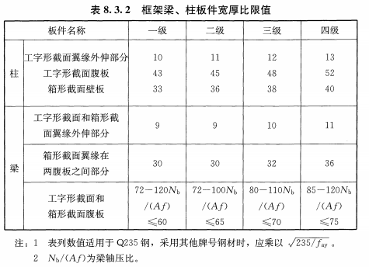非抗侧力构件的板件宽厚比应按现行国家标准《钢结构设计标准》GB 50017的有关规定执行。
     5. 梁柱构件的侧向支承应符合下列要求：

1梁柱构件受压翼缘应根据需要设置侧向支承；

2梁柱构件在出现塑性铰的截面，上下翼缘均应设置侧向支承；

3相邻两侧向支承点间的构件长细比，应符合现行国家标准《钢结构设计规范》GB50017的有关规定。

* + 1. 钢柱稳定承载力计算时，其内力和计算长度应按下列方法确定:

1当重力荷载引起的楼层附加弯矩小于或等于楼层初始弯矩的10%时，其内力可采用一阶弹性分析计算，柱的计算长度系数按《钢结构设计标准》GB 50017有关规定计算；

2当重力荷载引起的楼层附加弯矩大于楼层初始弯矩10%时，其内力计算应采用考虑二阶效应的计算方法，此时柱计算长度系数取1.0。

* 1. 钢-混凝土组合梁
     1. 钢-混凝土组合梁应符合现行国家标准《钢结构设计标准》GB 50017 的有关规定。组合梁的混凝土翼板可采用现浇混凝土板，也可采用钢筋混凝土叠合板、预制预应力混凝土空心板、预应力双T板、钢筋桁架楼承板或压型钢板混凝土组合板，其中混凝土板应按现行国家标准《混凝土结构设计规范》GB 50010 的有关规定设计。
     2. 组合梁施工时，如钢梁下无临时支承，组合梁的全部自重和施工荷载应由钢梁单独承受，并应按现行国家标准《钢结构设计标准》 GB 50017 验算钢梁的强度、变形和稳定性。
     3. 组合梁的抗剪连接件宜采用圆柱头焊钉，也可采用槽钢或有可靠依据的其它类型连接件。焊钉和槽钢连接件的设置方式如图 7.2.3 所示。

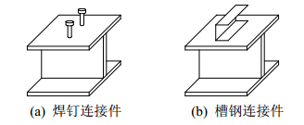

**图7.3.3 连接件的外形及设置方向**

* + 1. 当采用含地震作用的荷载组合进行抗剪连接件设计时，抗剪连接件承载力设计值宜乘以 0.75 的折减系数。

条文说明：根据现有研究成果，在反复荷载作用下，抗剪连接件的承载力及刚度均有所降低。参考《美国钢结构设计规范》（AISC-360-10）有关规定，建议在采用含地震作用的荷载组合计算抗剪连接件数量时，抗剪连接件承载力降低 25%。

* + 1. 连续组合梁在中间支座负弯矩区的上部纵向钢筋及分布钢筋，应按现行国家标准《混凝土结构设计规范》 GB 50010 、《组合结构设计规范》JGJ 138的规定设置。负弯矩区的钢梁下翼缘在没有采取防止局部失稳的特殊措施时，其宽厚比应满足塑性设计要求。
    2. 组合梁构件设计和构造要求，应按现行国家标准《钢结构设计标准》GB50017和行业标准《高层民用建筑钢结构技术规程》JGJ 99的规定执行。
  1. 钢管混凝土柱
     1. 除本节有规定外，钢管混凝土柱应符合现行国家标准《钢管混凝土结构技术规范》GB 50936 的有关规定。
     2. 圆形钢管混凝土柱尚应符合下列构造要求：

1钢管直径不宜小于400mm；

2钢管壁厚不宜小于8mm；

3钢管外径与壁厚的比值D/t宜在(20~100)εk之间，fy为钢材的屈服强度；

4圆钢管混凝土柱的套箍指标，不应小于0.5，也不宜大于2.5；

5柱的长细比不宜大于80；

6轴向压力偏心率e0/r不宜大于1.0， e0为偏心距，r为核心混凝土横截面半径；

7钢管混凝土柱与框架梁刚性连接时，柱内或柱外应设置与梁上、下翼缘位置对应的加劲肋；加劲肋设置于柱内时，应留孔以利混凝土浇筑；加劲肋设置于柱外时，应形成加劲环板；

8直径大于2m的圆形钢管混凝土构件应采取有效措施减小钢管内混凝土收缩对构件受力性能的影响。

* + 1. 矩形钢管混凝土柱应符合下列构造要求；

1钢管截面短边尺寸不宜小于400mm；

2钢管壁厚不宜小于8mm；

3钢管截面的高宽比不宜大于2，当矩形钢管混凝土柱截面最大边尺寸不小于800mm时，宜采取在柱子内壁上焊接栓钉、纵向加劲肋等构造措施；

4钢管管壁板件的边长与其厚度的比值不应大于60εk；

5柱的长细比不宜大于80。

* + 1. 矩形钢管混凝土柱的轴压比应按本规程公式(7.2.4)计算，并不宜大于表7.2.4的限值：

**表 7.2.4 矩形钢管混凝土柱轴压比限制**

|  |  |  |
| --- | --- | --- |
| 一级 | 二级 | 三级 |
| 0.7 | 0.8 | 0.9 |

* 1. 钢管约束混凝土柱
     1. 除本节有规定外，钢管约束混凝土柱应符合现行国家标准《钢管约束混凝土结构技术标准》JGJ/T 471的有关规定。
     2. 钢管约束混凝土柱的钢管应在柱上下两端断开，断开处的钢管留缝高度不应小于10mm，不宜大于20mm；钢管断开处距柱顶部梁底、底部梁顶的距离不宜超过0.5D，D为钢管直径或边长；钢管可直接伸至基础顶或地下室顶，但需留缝，缝高度不应小于10mm，不宜大于20mm。
     3. 圆形截面钢管约束钢筋混凝土和钢管约束型钢混凝土柱，钢管外径不宜小于300mm，壁厚不宜小于3mm。钢管外径与壁厚之比D/t不宜小于100，且不宜大于200，钢管中一般不需设受力加劲肋。
     4. 方形截面钢管约束钢筋混凝土和钢管约束型钢混凝土柱可采用无加劲肋的截面形式，也可采用设置斜对拉加劲肋的的截面形式。钢管边长不宜小于300mm，壁厚不宜小于3mm。
     5. 钢管约束钢筋混凝土和钢管约束型钢混凝土框架柱的轴压比不宜大于表7.5.5-1和7.5.5-2规定的限值。

**表7.5.5-1 钢管约束钢筋混凝土柱轴压比限值**

|  |  |  |  |  |
| --- | --- | --- | --- | --- |
| 结 构 体 系 | 抗 震 等 级 | | | |
| 一级 | 二级 | 三级 | 四级 |
| 框架结构 | 0.65 | 0.75 | 0.85 | 0.90 |
| 框架-剪力墙结构、筒体结构 | 0.75 | 0.85 | 0.90 | 0.95 |

**表7.3.5-2 钢管约束型钢混凝土柱轴压比限值**

|  |  |  |  |  |  |
| --- | --- | --- | --- | --- | --- |
| 结 构 类 型 | 柱类型 | 抗 震 等 级 | | | |
| 一级 | 二级 | 三级 | 四级 |
| 框架结构 | 框架柱 | 0.65 | 0.75 | 0.85 | 0.90 |
| 框架-剪力墙结构 | 框架柱 | 0.70 | 0.80 | 0.90 | 0.95 |
| 框架-筒体结构 | 框架柱 | 0.70 | 0.80 | 0.90 | — |

1. **框架剪力墙结构设计**
   1. 一般规定
      1. 装配式钢框架（混合框架）-剪力墙结构的结构布置、计算分析、截面设计及构造要求除应符合本章的规定外，尚应分别符合《高层建筑混凝土结构技术规程》JGJ 3的有关规定。
      2. 钢框架（混合框架）-剪力墙结构可采用下列形式：

1框架与剪力墙(单片墙、联肢墙或较小井筒)分开布置；

2在框架结构的若干跨内嵌入剪力墙(带边框剪力墙)；

3在单片抗侧力结构内连续分别布置框架和剪力墙；

4上述两种或三种形式的混合。

* + 1. 钢框架（混合框架）-剪力墙结构可以按照双重抗侧力体系和非双重抗侧力体系设计。在非双重抗侧力体系中，剪力墙或核心筒应承担100%的地震剪力。
    2. 抗震设计的钢框架（混合框架）-剪力墙结构，应根据在规定的水平力作用下结构底层框架部分承受的地震倾覆力矩与结构总地震倾覆力矩的比值，确定相应的设计方法，并应符合下列规定：

1框架部分承受的地震倾覆力矩不大于结构总地震倾覆力矩的10%时，按非双重抗侧力体系进行设计，其中的框架部分应按钢框架（混合框架）-剪力墙结构的框架进行设计；

2当框架部分承受的地震倾覆力矩大于结构总地震倾覆力矩的10%但不大于50%时，按钢框架（混合框架）-剪力墙结构；

3当框架部分承受的地震倾覆力矩大于结构总地震倾覆力矩的50%但不大于80%时，按钢框架（混合框架）-剪力墙结构进行设计，其最大适用高度可比框架结构适当增加，框架部分的抗震等级和轴压比限值宜按框架结枃的规定采用；

4当框架部分承受的地震倾覆力矩大于结构总地震倾覆力矩的80%时，按钢框架（混合框架）-剪力墙结构进行设计，但其最大适用高度宜按框架结构采用，框架部分的抗震等级和轴压比限值应按框架结构的规定采用。当结构的层间位移角不满足钢框架（混合框架）-剪力墙结构的规定时，可进行结构性能的分析和论证。

* + 1. 抗震设计时，钢框架（混合框架）-剪力墙结构按照双重抗侧力体系或非双重抗侧力应符合下列要求：

1. 侧向刚度沿竖向分布基本均匀的框架—剪力墙结构，小震弹性分析时，除结构顶部的墙体总高度的1/20范围外，其它任一层框架部分承担的剪力与本层总地震剪力比值的最大值小于0.1时，则结构整体采用单重抗侧力体系，按剪力墙结构进行设计，剪力墙部分承担100%的本层总地震剪力；框架部分承担小震弹性分析中分配的剪力，且框架部分按框架—剪力墙结构确定抗震等级。

2. 侧向刚度沿竖向分布基本均匀的框架—剪力墙结构，小震弹性分析时，任意一层框架部分承担的剪力与本层总地震剪力比值的最小值大于0.2时，则结构整体采用双重抗侧力体系，可按我国对框架—剪力墙结构的相关技术规定进行设计。

3. 其它情况下，结构整体既可采用单重抗侧力体系，也可采用双重抗侧力体系。采用双重抗侧力体系时，可采用两种方法：①调整框架部分的总剪力，某层框架部分的总剪力应按0.2V0（V0为小震弹性分析得到的本层总地震剪力）和1.5Vf（Vf为小震弹性分析中本层框架分配的剪力）二者的较小值采用；②调整剪力墙的抗震构造措施，按剪力墙抗震等级提高一级的要求设置抗震构造措施。采用单重或双重抗侧力体系时，框架均承担小震弹性分析中分配的剪力，且框架部分均按框架—剪力墙结构确定抗震等级。

* + 1. 按振型分解反应谱法计算地震作用时，8.1.5条所规定的调整可在振型组合之后、并满足《建筑抗震设计规范中》关于楼层最小地震剪力系数的前提下进行。
    2. 框架-剪力墙结构应设计成双向抗侧力体系；抗震设计时，结构两主轴方向均应布置剪力墙。
    3. 钢框架（混合框架）-剪力墙结构中剪力墙的布置宜符合下列规定：

1剪力墙宜均匀布置在建筑物的周边附近、楼梯间、电梯间、平面形状变化及恒载较大的部位，剪力墙间距不宜过大；

2平面形状凹凸较大时，宜在凸出部分的端部附近布置剪力墙；

3纵、横剪力墙宜组成L形、T形和[形等形式；

4单片剪力墙底部承担的水平剪力不应超过结构底部总水平剪力的30%；

5剪力墙宜贯通建筑物的全高，宜避免刚度突变；剪力墙开洞时，洞口宜上下对齐；

6楼、电梯间等竖井宜尽量与靠近的抗侧力结构结合布置；

7抗震设计时，剪力墙的布置宜使结构各主轴方向的侧向刚度接近。

* + 1. 长矩形平面或平面有一部分较长的建筑中，其剪力墙的布置尚宜符合下列规定：

1横向剪力墙沿长方向的间距宜满足表8.1.9的要求，当这些剪力墙之间的楼盖有较大开洞时，剪力墙的间距应适当减小；

2纵向剪力墙不宜集中布置在房屋的两尽端。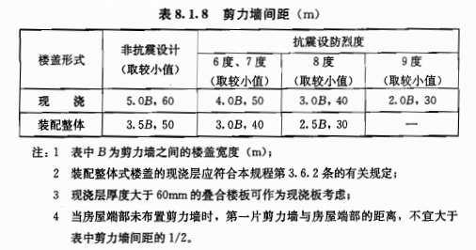

* 1. 剪力墙设计及构造
     1. 钢框架（混合框架）-剪力墙结构中，剪力墙的竖向、水平分布钢筋的配筋率，抗震设计时均不应小于0.25%，非抗震设计时均不应小于0.20%，并应至少双排布置。各排分布筋之间应设置拉筋，拉筋的直径不应小于6mm、间距不应大于600mm。
     2. 当按照非双重抗侧力体系设计时，剪力墙按照现行国家标准《高层建筑混凝土结构技术规程》JGJ 3中剪力墙结构的相关规定进行设计，且抗震等级应满足本规范8.15条要求。

1. **筒体结构设计**
   1. 一般规定
      1. 本章适用于钢框架（混合框架）-核心筒结构和筒中筒结构，其他类型的筒体结枃可参照使用。筒体结构各种构件的截面设计和构造措施除应遵守本章规定外，尚应符合本规程第6~8章的有关规定。
      2. 筒中筒结构的高度不宜低于80m，高宽比不宜小于3。对高度不超过60m的框架-核心筒结构，可按框架-剪力墙结构设计。
      3. 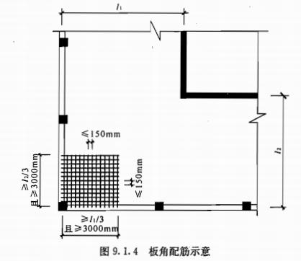筒体结构的楼盖外角宜设置双向钢筋(图9.1.3)，单向配筋率不宜小于0.5%，钢筋的直径不应小于8mm，间距不应大于150mm，配筋范围不宜小于外框架(或外筒)至内筒外墙中距的1/3和3m。
      4. 抗震设计时，钢框架（混合框架）—核心筒结构按照双重抗侧力体系或非双重抗侧力应符合下列要求：

1. 侧向刚度沿竖向分布基本均匀的框架—核心筒结构，小震弹性分析时，除结构顶部的墙体总高度的1/20范围外，其它任意一层框架部分承担的剪力与本层总地震剪力比值的最大值小于0.1时，则结构整体采用单重抗侧力体系，核心筒承担100%的本层总地震剪力；框架承担小震弹性分析中分配的剪力，且框架部分按框架-核心筒结构确定抗震等级。

2. 侧向刚度沿竖向分布基本均匀的框架—核心筒结构，小震弹性分析时，任意一层框架部分承担的剪力与本层总地震剪力比值的最小值大于0.2时，则结构整体采用双重抗侧力体系，可按我国对框架—核心筒结构的相关技术规定进行设计。

3. 其它情况下，结构整体既可采用单重抗侧力体系，也可采用双重抗侧力体系。采用双重抗侧力体系时，可采用两种方法：①调整框架部分的总剪力，某层框架部分的总剪力应按0.2V0（V0为小震弹性分析得到的本层总地震剪力）和1.5Vf（Vf为小震弹性分析中本层框架分配的剪力）二者的较小值采用；②调整剪力墙的抗震构造措施，按核心筒抗震等级提高一级的要求设置抗震构造措施。采用单重或双重抗侧力体系时，框架均承担小震弹性分析中分配的剪力，且框架部分均按框架-核心筒结构确定抗震等级。

有加强层时，本条框架部分分配的楼层地震剪力标准值的最大值不应包括加强层及其上、下层的框架剪力。

* 1. 混凝土核心筒
     1. 钢筋混凝土核心筒、内筒的设计，应符合下列规定：

1抗震设计时，钢框架-钢筋混凝土核心筒结构的筒体底部加强部位分布钢筋的最小配筋率不宜小于0.35%，筒体其他部位的分布筋不宜小于0.30%；

2抗震设计时，框架-钢筋混凝土核心筒混合结构的筒体底部加强部位约束边缘构件沿墙肢的长度宜取墙肢截面高度的1/4，筒体底部加强部位以上墙体宜设置约束边缘构件;

3当连梁抗剪截面不足时，可采取在连梁中设置型钢或钢板等措施。

1. **楼盖设计**
   1. 一般规定
      1. 装配式钢-混凝土混合结构的楼盖可采用预制叠合楼盖、现浇楼盖或全预制楼盖。结构转换层、平面复杂或开洞较大的楼层、作为上部结构嵌固部位的地下室楼层宜采用现浇楼盖，当采用叠合楼盖时应保证楼盖的整体性及传递水平力的能力，不应采用干式连接的预制楼盖。现浇楼盖宜采用压型钢板、钢筋桁架楼承板或其他金属底模。

条文说明：

叠合楼盖有各种形式，本节中主要对常规叠合楼盖、预应力叠合楼盖、预应力空心板叠合楼盖，预应力双T板叠合楼盖的设计方法及构造要求进行了规定。其他形式的叠合楼盖的设计方法可参考行业现行相关规程。

结构转换层、平面复杂或开洞较大的楼层、作为上部结构嵌固部位的地下室楼层对整体性及传递水平力的要求较高，为保障结构整体性能，宜采用现浇楼板。若需采用叠合楼盖，应适当增大现浇叠合层厚度，并加强叠合板与支撑结构的连接。

* + 1. 采用叠合板时，在结构分析中可假定平面规则的楼层在其楼板自身平面内为无限刚性；对平复杂或开洞较大的楼层面不规则、有较大洞口等情况下，计算中宜采用弹性楼板假定。

条文说明：叠合板的预制部分与后浇层结合较好，可视为整体。

* + 1. 楼板应按现行国家标准《混凝土结构设计规范》GB50010进行设计，并应符合下列规定：

1非预应力桁架预制板的厚度不应小于50mm，预应力桁架预制板的厚度不应小于40mm；后浇混凝土叠合层厚度不应小于60mm；

2当叠合板的预制板采用空心板时，板端空腔应封堵；

3装配式楼盖常用跨度如表10.1.3所示：

|  |  |  |  |  |  |
| --- | --- | --- | --- | --- | --- |
| 楼板类型 | 钢筋桁架  合板 | 预应力混凝土叠合板 | 预应力  空心板 | 预应力  双T板 | 金属底模  楼板 |
| 跨度（m） | 3~6 | 3~9 | 8~12 | 9~24 | ＜3m |

条文说明：

叠合板后浇层最小厚度的规定考虑了楼板整体性要求以及管线预埋、面筋铺设、施工误差等因素。预制板最小厚度的规定考虑了脱模、吊装、运输、施工等因素。在采取可靠的构造措施的情况下，如设置析架钢筋或板肋等，增加了预制板刚度时，可以考虑将其厚度适当减少。使用装配式楼板时，应根据项目特点，及部位采用相应的楼板形式，以实现更好的经济性。

* + 1. 叠合板的板侧接缝可采用分离式接缝或整体式接缝；同一个计算区格内的四边支承叠合板，可根据预制板接缝构造、长宽比按单向板或双向板设计。当预制板之间采用分离式接缝（图10.1.4a）时，宜按沿接缝方向的单向板设计；当预制板之间采用整体式接缝（图10.1.4b）或无接缝（图10.1.4c）时，可根据板块的长宽比按照单向板或双向板设计。

|  |  |  |  |
| --- | --- | --- | --- |
|  |  |  |  |
| （a）单向叠合板 | （b）带接缝的双向叠合板 | | （c）无接缝双向叠合板 |
| 图10.1.4 叠合板的预制板布置形式示意  1—预制板；2—梁或墙；3—分离式接缝；4—整体式接缝 | | | |

当采用预应力空心楼盖以及双T板楼盖时，应按单向板进行设计，楼板宜按两端简支进行设计，当要求楼盖具有更佳的水平刚度和整体性时，应在预制楼板上增设不小于60mm的钢筋混凝土现浇层，同时钢筋应锚入墙、梁中。

采用钢底模楼盖时，宜仅在施工阶段考虑钢底模的作用，在使用阶段不考虑钢板的作用，为了充分利用桁架钢筋，钢筋桁架楼承板桁架钢筋宜沿主要受力方向布置。

条文说明：

根据叠合板尺寸、预制板尺寸及接缝构造，叠合板可按照单向叠合板或者双向叠合板进行设计。当按照双向板设计时，同一板块内，可采用整块的叠合双向板或者几块预制板通过整体式接缝组合成的叠合双向板;当按照单向板设计时，几块叠合板各自作为单向板进行设计，板侧采用分离式拼缝即可。

* + 1. 以金属楼承板作为底模的现浇混凝土楼板称为现浇组合楼板。根据钢板底模形式不同，分为钢筋桁架楼承板和压型钢板楼承板。现浇组合板应分别按照施工阶段和使用阶段进行承载能力极限状态和正常使用极限状态设计，设计方法应符合现行国家标准《混凝土结构设计规范》GB 50010及现行行业标准《组合楼板设计与施工规范》CECS273的相关规定。

条文说明：

本规范遵循现行国家现行标准《建筑结构可靠度设计统一标准》GB50068，采用以概率理论为基础的极限状态设计法，以分项系数表达式进行设计。

* 1. 钢筋桁架叠合板
     1. 当采用钢筋桁架叠合板时，应符合现行国家标准《钢筋桁架叠合楼板应用技术规程》XXXXXX的有关规定。
     2. 高层装配整体式混凝土结构中，楼盖应符合下列规定:

1结构转换层和作为上部结构嵌固部位的楼层宜采用现浇楼盖；

2屋面层和平面受力复杂的楼层宜采用现浇楼盖，当采用叠合楼盖时，楼板的后浇混凝土叠合层厚度不应小于100mm，且后浇层内应采用双向通长配筋，钢筋直径不宜小于8mm，间距不宜大于200mm。

条文说明：

平面复杂或开洞较大的情况参见国家现行标准《建筑抗震设计规范》GB 50011和《高层建筑混凝土结构技术规程》JGJ 3的有关规定。

* 1. 预应力混凝土叠合板
     1. 预应力混凝土叠合楼板，除应根据设计状况进行承载力计算及正常使用极限状态验算外，尚应对施工阶段进行验算。
     2. 预应力混凝土楼板计算应符合《混凝土结构设计规范》GB50010相关规定，预制预应力叠合底板混凝土强度不宜低于C40且不应低于C30，叠合层的混凝土强度等级不宜低于C25。
     3. 叠合楼板与混凝土梁、钢梁或剪力墙之间应设置可靠的锚固或连接措施（图5.3.8-1），且应符合下列规定：

当与混凝土梁或剪力墙整体浇筑时，板端钢筋伸出长度不应小于10d且应穿过梁、墙中线；

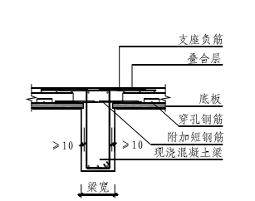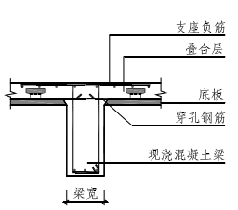

图5.3.8-1

* 1. 预应力混凝土空心板楼盖
     1. 预应力混凝土空心楼板，除应根据设计状况进行承载力计算及正常使用极限状态验算外，尚应对施工阶段进行验算。
     2. 预应力混凝土空心楼板计算应符合《混凝土结构设计规范》GB50010相关规定，混凝土强度不应低于C40，当要求再预应力空心板楼盖具有更佳的水平刚度和整体性时，应在预制楼板上增设不小于60mm的钢筋混凝土现浇层，同时钢筋应锚入墙、梁中。

空心板宜按简支板设计，板的初步选择，一般是根据板的跨度和荷载，按板的允许荷载表选用，但实际选用时，还需考虑以下因素：

跨高比

预应力混凝土空心楼板跨高比屋面板不宜大于50，楼面板不宜大于40，实际设计中，当防火、开洞或荷载不起控制作用时，一般可用到跨高比可以放宽至45。

一般来讲，空心板的经济适用跨度为6m~12.6m。

条文说明：

在支座处布置的钢筋，无论是在板缝中，板面现浇层中或在浇灌混凝土的孔洞中，理论上在弹性理论范围内，都可以通过变形来确定所需钢筋数量。但由于板中的正弯矩是配的预应力钢绞线，而负钢筋是配的普通钢筋，两者对变形的反应相差很大，因此，实际上很难在弹性理论范围内，设计出一个真正的全连续板体系。为了控制连续板体系的裂缝，一般也不宜考虑过多的塑性重分配。

* + 1. 空心板的连接

1、空心板板间连接宜采用密封连接，板两侧应设置键槽，底板边宜做成45°角，拼缝上口宽度不应小于30mm，在拼缝浇筑前应采取可靠措施保证相邻板片齐平，拼缝中应浇灌强度不低于C30的细石混凝土。

条文说明：

国外认为板缝灌浆主要是保证能传递垂直剪力，保持相邻板的挠度同 步。因此，只用普通水泥砂浆，将板缝间的键槽灌满。明确砂浆中不必加防止砂浆收缩的添加剂。通过试验证明，不收缩砂浆对改善接缝功能无明显作用。

国外认为空心板板底之间，原则上是不能做成直角板缝的，这是因为板和板之间难免有一些高低不平，板缝处也难免出现裂缝，因此直角板缝会对以后的板底处理带来一系列难以解决的难题。

2、空心板与墙梁的连接应尽量减少嵌固约束，应能承受因嵌固产生的力，节点应有明确的传力路径，当设置叠合层时，叠合层钢筋应锚入承重墙中。

3、预制板端宜伸出锚固钢筋互相连接，并宜与板的支承结构(圈梁、梁顶或墙顶)伸出的钢筋及板端拼缝中设置的通长钢筋连接。

空心板在支座处的最小支承长度amin不应小于下表

|  |  |  |  |
| --- | --- | --- | --- |
| 轴线跨度L（m） | L≤10 | 10＜L＜15 | L≥15 |
| 混凝土结构 | 80 | 100 | 100 |

4、常用梁板连接节点如下图:

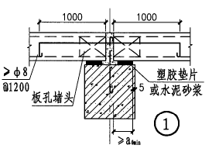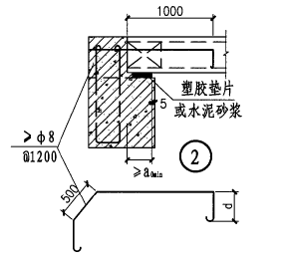

钢筋桁架楼承板

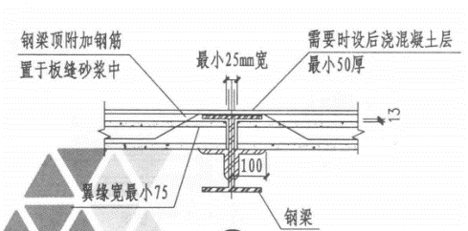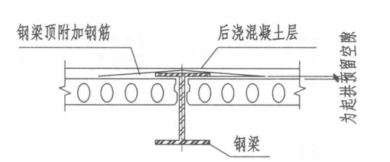

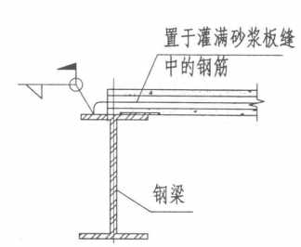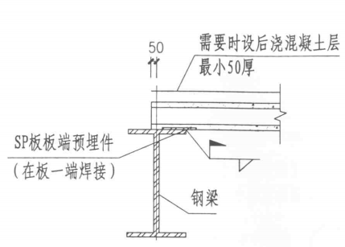

预应力空心板

* + 1. 以钢筋桁架和金属板作为底模并现浇混凝土的楼板，称为钢筋桁架楼承板，如图10.5.1所示。



图10.5.1 钢筋桁架楼承板

* + 1. 桁架钢筋之间、桁架钢筋与金属底模之间通过焊接连接，钢筋、金属板及焊接材料应符合现行行业标准《钢筋桁架楼承板》（JGT 368）的相关规定。

条文说明：

要求钢筋桁架节点与底模接触点全部点焊连接，既是承载力要求，也是保证在混凝土浇筑过程中，底模保证平整，避免焊点过少而导致局部凸出。

* + 1. 钢筋桁架组合楼板舒适度验算，应符合现行行业标准组合楼板设计与施工规范》CECS273的相关规定。

钢筋桁架楼承板在支座处的连接构造如图5.5.13所示，连接处桁架上、下弦部位连接钢筋、受力钢筋分布钢筋等应满足以下要求。

1当组合楼板在支座处设计成连续板时，支座负弯矩钢筋应按计算确定，向跨内的延伸长度应覆盖负弯矩图并应满足钢筋的锚固要求，桁架上弦钢筋不足时，应按照现行国家标准《混凝土结构设计规范》GB 50010附加支座钢筋；

2当组合楼板在该支座处设计成简支板时，钢筋桁架上弦部位应配置构造连接钢筋，并应符合现行国家标准《混凝土结构设计规范)) GB 50010有关规定，连接钢筋配置不低于8@200，连接钢筋由钢筋桁架端部向板内延伸长度L1不小于1.6la，且不小于300mm。

3钢筋桁架下弦部位应按照不低于8@200配置构造连接钢筋，连接钢筋由钢筋桁架端部向板内延伸长度L2不小于1.2la，且不小于300mm。



（a）混凝土梁中间支座（桁架方向）



（b）混凝土梁边支座（桁架方向）



（c）混凝土梁中间支座（垂直桁架方向）



（d）混凝土梁边支座（垂直桁架方向）

图10.5.13 支座处连接构造

条文说明：

钢筋桁架组合楼板，当混凝土硬结后其性能与钢筋混凝土现浇楼板相同，正截面抗弯承载力及斜截面抗剪承载力均不考虑桁架腹杆的作用，承载力计算应符合现行国家标准《混凝土结构设计规范》GB50010的有关规定，其中，斜截面抗剪设计值可参考现行行业标准《组合楼板设计与施工规范》（CECS273）中有关规定。

多跨连续组合楼板采用弹性分析方法计算内力时，应允许考虑塑性内力重分布，但支座弯矩调幅不应大于15%。

* 1. 压型钢板组合楼板
     1. 本规范不适用于直接承受动力荷载作用的压型钢板组合楼板。
     2. 压型钢板材料、质量要求及截面特性应符合现行国家标准《冷弯薄壁型钢结构技术规范》GB50018及《建筑用压型钢板》GB/T 12755的相关规定。
     3. 压型钢板浇筑混凝土面，开口型压型钢板凹槽重心轴处宽度(*b*lm)、缩口型和闭口型压型钢板槽口最小浇筑宽度(*b*lm)不应小于50mm。当槽内放置栓钉时，压型钢板总高*h*s (包括压痕)不宜大于80mm，如图5.6.3所示。

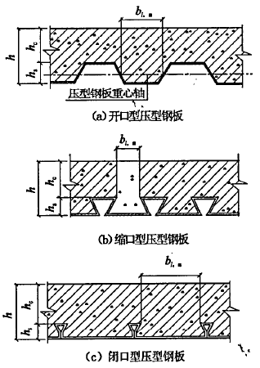

图10.6.3 组合楼板截面凹槽宽度

* + 1. 压型钢板组合楼板总厚度*h*不应小于90mm，压型钢板肋顶部以上混凝土厚度*h*c不应小于50mm。

条文说明：

保证一定的凹槽宽度，使混凝土骨料容易浇人压型钢板槽口内，从而保证混凝土密实。/由于目前还未见到总高度儿大于80mm 的压型钢板用于组合楼板，对其性能没有试验数据。如开发出h.>80mm 的压型钢板时，应有足够的试验数据证明其形成组合楼板后的性能满足本规范各项要求。

本条是从构造上对组合楼板的最小厚度要求，合理的

应考虑承载力极限状态和正常使用极限状态以及耐火性能等前提下，按经济合理的原则确定。

* + 1. 压型钢板与预制叠合梁、现浇剪力墙连接节点处下部宜设置构造纵筋，如图10.6.5所示。一般情况，压型钢板伸入支座的支撑长度不宜小于30mm，当不能满足时，可在预制梁侧预埋槽钢，压型钢板与槽钢以300mm间距点焊连接。

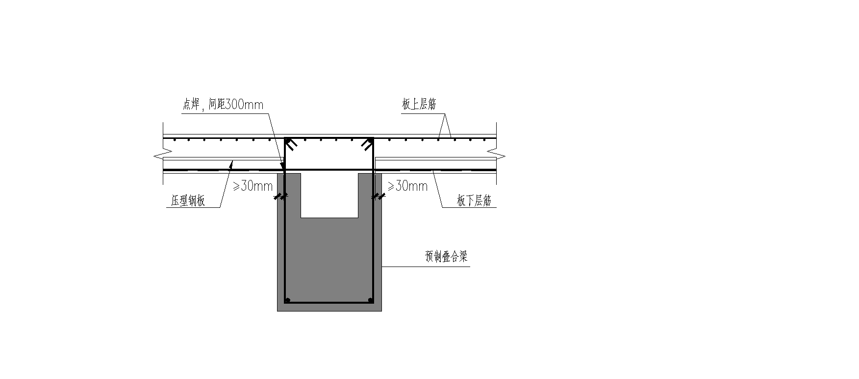

（a）预制梁板端连接节点

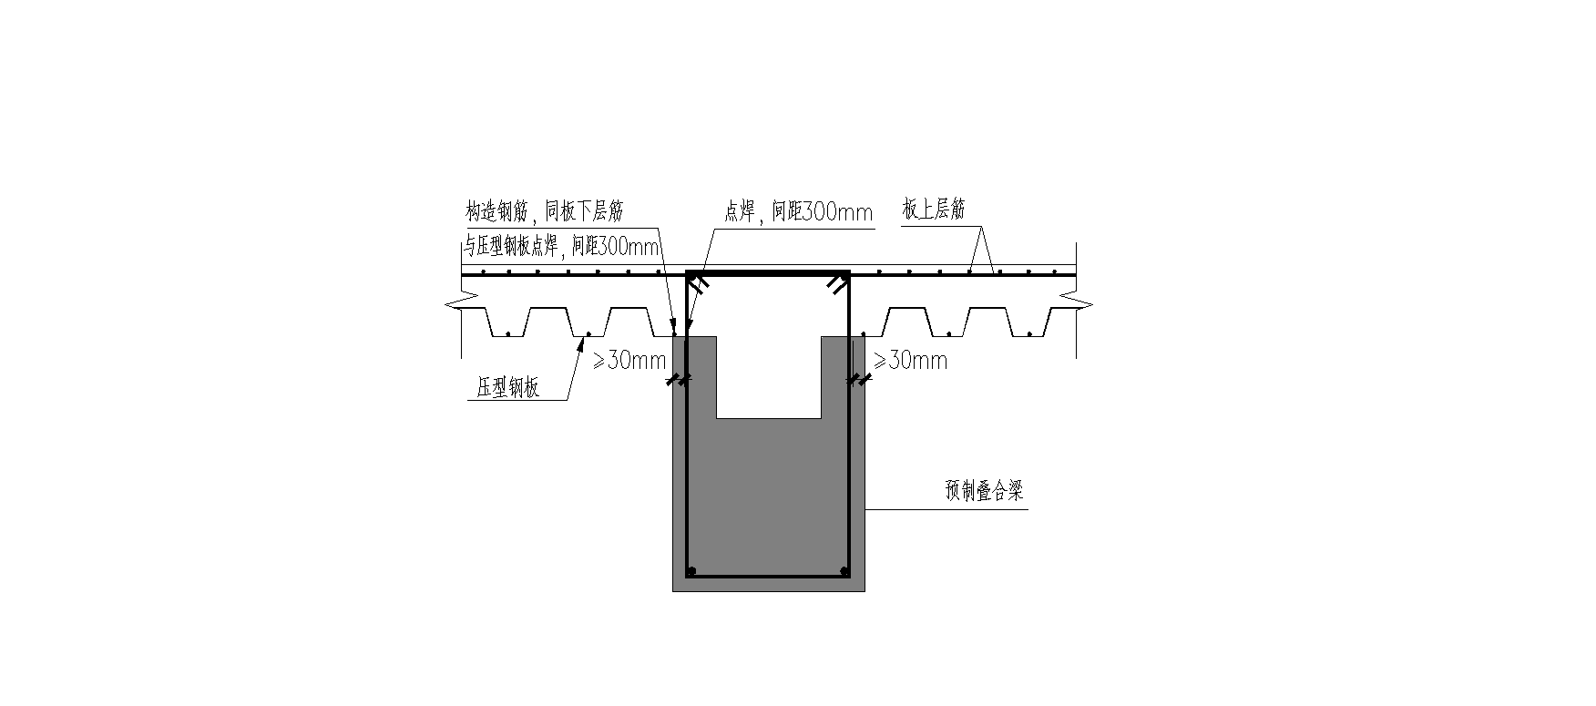

（b）预制梁板侧连接节点一

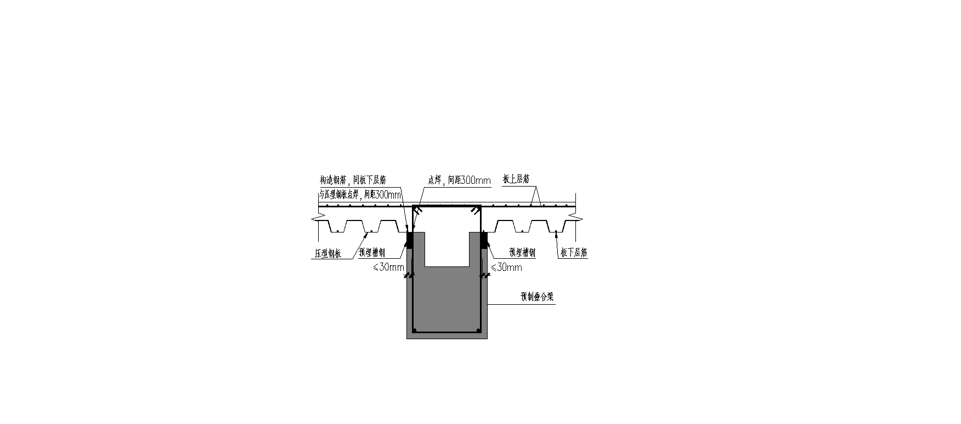

（c）预制梁板侧连接节点二



（d）现浇剪力墙板端连接节点



（e）现浇剪力墙板侧连接节点

图10.6.5 压型钢板连接节点构造

条文说明：

压型钢板仅作为模板使用，非组合楼板。在施工阶段压型钢板应该与梁的箍筋点焊，保证施工阶段荷载安全性，必要时压型钢板需布置临时支撑。

* + 1. 压型钢板组合楼板支承于剪力墙侧面上，宜在剪力墙预留钢筋，并与组合楼板连接。剪力墙侧面预埋件不得采用膨胀螺栓固定，可采用图5.6.10（补cad下图）所示的构造形式。剪力须留钢筋、预埋件的设置应符合现行国家标准《混凝土结构设计规范》GB 50010的要求。图中的槽钢或角钢尺寸及与预埋件的焊接应按现行国家标准《钢结构设计规范〉GB 50017确定，槽钢或角钢不应小于[80或L70×5，焊缝高度不小于5mm。

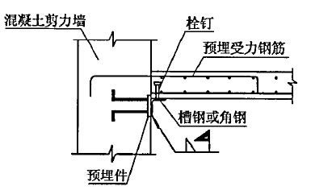

图10.6.10 压型钢板与剪力墙连接构造

条文说明：

对组合楼板支承于剪力墙侧面上，预埋件起到传递剪力的作用，由于膨胀螺栓不能承受振动荷载，因此本规范特别强调预埋件不得用膨胀螺栓固定。一般情况下楼板要传递水平力，因此组合楼板与剪力墙之间要求有拉接钢筋，同时配置拉接钢筋可以有效地控制裂缝宽度。如计算不考虑楼板作用，组合楼板与剪力墙之间可以不设拉接钢筋。

* + 1. 压型钢板作为永久模板使用的非组合楼板，其防火设计可按照普通钢筋混凝土楼板考虑。
  1. 预制预应力双T板
     1. 预制预应力混凝土双T板（以下简称“双T板”）主要适用于跨度较大的一般工业厂房及民用住宅建筑的楼面或屋面，目前使用较为广泛是标志宽度为2.4m和3.0m的双T板，其适用条件详现行图集《预应力混凝土双T板》(平板，宽度2.0m、2.4m、3.0m)。
     2. 双T板应按承载能力极限状态和正常使用极限状态分别进行设计，相关内容应符合国家现行标准《混凝土结构设计规范》GB50010及现行图集《预应力混凝土双T板》(平板，宽度2.0m、2.4m、3.0m)的有关规定。
     3. 双T板安装后，现浇厚度不应小于50mm、强度不小于C30的混凝土层，现浇层内配置双向抗裂钢筋，抗裂钢筋应采用直径不小于5mm、间距不大于200mm的CRB550级冷轧带肋钢筋网或其他强度等级的热轧带肋钢筋网。
     4. 双T板上预埋件的设置除满足受力要求外，尚应符合现行国家标准《混凝土结构设计规范》GB50010的有关规定。
     5. 当混凝土梁作为双T板支座时，其连接构造如图10.7.6所示。



（a）焊接连接构造一



（b）焊接连接构造二





（c）螺栓连接构造一





（d）螺栓连接构造一

（国外做法）（补cad图）

图10.7.6 双T板与混凝土梁连接构造

1. **节点设计**
   1. 一般规定
      1. 钢构件间连接的节点的计算，应按现行国家标准《钢结构设计标准》 GB 50017 的有关规定执行。抗震设计时，构件按多遇地震作用下内力组合设计值选择截面；连接设计应符合构造措施要求，按弹塑性设计，连接的极限承载力应大于构件的全塑性承载力。
      2. 节点设计应构造简单，传力明确，经济合理，施工方便。抗震设计时节点的破坏不应先于被连接的构件的破坏。
      3. 节点设计应满足承载力极限状态要求，防止节点因强度破坏、局部失稳、变形过大、连接开裂等引起节点失效。
      4. 各类梁柱连接节点，均应对连接节点核心区进行抗剪验算。
      5. 钢柱、钢管混凝土柱外的钢管，在节点及节点区域上下各600mm范围内，翼缘与腹板或箱型壁板间的连接焊缝应采用坡口全熔透焊缝。焊接圆形钢管的焊缝应采用坡口全熔透焊缝。
      6. 新型或构造复杂的重要节点应通过有限元分析确定其承载力，并宜通过试验进行验证。

【条文说明】推荐采用节点区域采用壳单元或实体单元建模；通过主从节点、运动约束方程技术组装入整体模型参与整体计算，以便更好的模拟节点的边界约束条件，更充分的考虑有关计算工况的不同影响。

* + 1. 高层建筑混合结构的构件连接应按本规程的规定设计，本规程未作规定者，应按国家现行有关标准执行。
  1. 钢梁与钢柱的连接
     1. 钢梁与钢柱可采用铰接或刚接，梁与柱的连接一般采用柱贯通型，如有可靠依据时也可根据实际情况采用梁贯通型形式。

【条文说明】在节点焊缝的设计时注意以下几点： 1、 应注意控制焊缝热量输入，以避免造成受压构件产生过大的残余应力而影响稳定承载力； 2、 应注意避免三向焊缝相交等降低构件延性的焊缝形式出现； 3、 应注意尽量避免焊缝出现在拉应力水平过高的位置，以避免极端情况下焊缝位置撕裂； 4、 应注意相对重要构件、板件的直通，而断开相对次要构件、板件以焊缝连接； 5、 应注意尽量保证施焊时的可操作性，避免仰焊或者无法直接目视的焊缝位置产生。在以上原则下设计人应综合考虑各种贯通形式的利弊，而不应拘泥于采用柱贯通或梁贯通形式。比如贯通式隔板本质上是一种梁贯通节点，在日本应用较多，经试验发现力学性能也较优；在节点设计上宜尽量采用螺栓连接，减少工地现场焊接工作量。

* + 1. 采用刚性或半刚性节点时，节点应进行在弯矩和剪力作用下的强度验算。
    2. 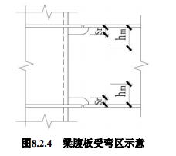梁与工形柱（绕强轴）、箱形柱或圆管柱刚性连接时，弯矩由梁翼缘和腹板受弯区连接承受，剪力由腹板其余部分连接承受。

【条文说明】本条中对腹板受弯区及受剪区域的区分以及有关计算方法详见现行标准《高层民用建筑钢结构技术规程》 JGJ 99。

* + 1. 装配式钢-混凝土混合结构中，梁与柱的连接宜采用全高强度螺栓连接（图11.2.4）的形式，也可采用翼缘焊接和腹板高强度螺栓连接或全焊接连接。一、二级时梁与柱宜采用加强型连接或骨式连接。
    2. 钢梁与钢柱腹板连接的计算和构造应符合下列要求：

钢梁与钢柱现场连接时，梁腹板一般宜与柱连接板用螺栓连接，有条件时可采用焊接（图9.3.4）。连接板的厚度应大于梁腹板的厚度2mm以上。当连接板厚度小于等于25mm时，连接板与柱的焊接应采用双面角焊缝；当连接板厚度大于25mm时，宜采用部分熔透或全熔透连接焊缝。

* + 1. 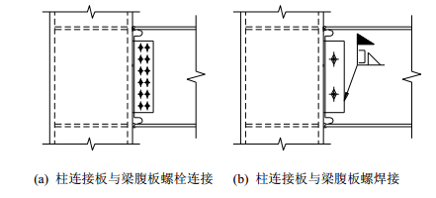当梁柱采用刚性连接时，对应于梁翼缘的柱腹板部位宜设置横向加劲肋。
    2. 梁与柱在现场焊接时，梁与柱连接的过焊孔，可采用常规型和改进型两种形式。采用改进型时，梁翼缘与柱的连接焊缝应采用气体保护焊。梁翼缘与柱翼缘间应采用全熔透坡口焊缝，抗震等级一、二级时，应检验焊缝的 V 形切口冲击韧性，其夏比冲击韧性在20℃时不低于 27 ］ 。梁腹板（连接板）与柱的连接焊缝，当板厚小于 16mm 时可采用双面角焊缝，焊缝的有效截面高度应符合受力要求，且不得小于 5mm。当腹板厚度等于或大于 16mm 时应采用K 形坡口焊缝。设防烈度 7度（ 0.15g ）及以上时，梁腹板与柱的连接焊缝应采用围焊，围焊在竖向部分的长度应大于400mm且连续施焊。

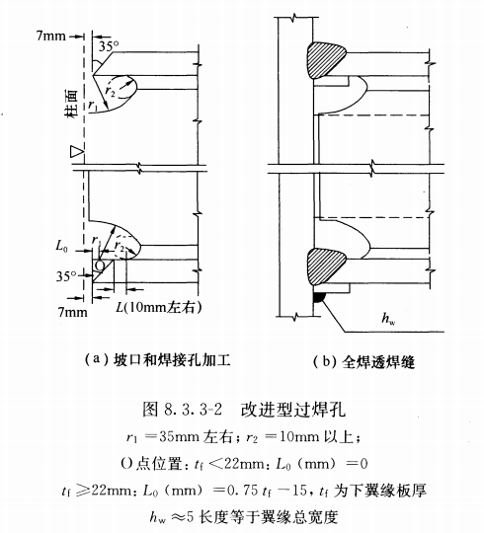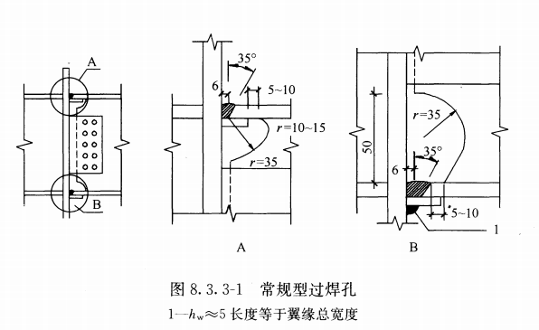

* 1. 钢梁-钢管混凝土柱的连接
     1. 钢梁与钢管混凝土柱的刚接 连接应符合下列规定：

1连接的受弯承载力设计值和受剪承载力设计值，分别不应小于相连构件的受弯承载力设计值和受剪承载力设计值 ；采用高强度螺栓 时，应采用摩擦型高强螺栓，不得采用承压型高强螺栓 ；

2连接的受弯承载力应由梁翼缘与柱的连接提供，连接的受剪承载力应由梁腹板与柱的连接提供；

3采用钢筋混凝土楼盖时，梁、板受力钢筋不应直接焊接于钢管壁上。

4在钢管内宜减少设置横向穿管、加劲板（环）和其他附件 ，减少对管内混凝土浇灌的不利影响。

5钢管混凝土框架柱分段接头位置宜在楼面标高以1. 2m〜1. 3m。

* + 1. 钢管混凝土柱的直径较小时，钢梁与钢管混凝土柱之间可采用 外加强环连接（图7.2. 4-1)，外加强环应为环绕钢管混凝土柱的封闭 的满环（图 7. 2. 4-2)。外加强环与钢管外壁应采用全熔透焊缝连接，外加强环与钢梁应采用栓焊连接。外加强环的厚度不宜小于钢梁翼缘的厚度、宽度C不宜小于钢梁翼缘宽度的0. 7倍。外加强环的设计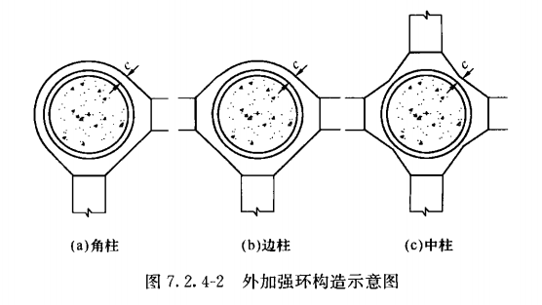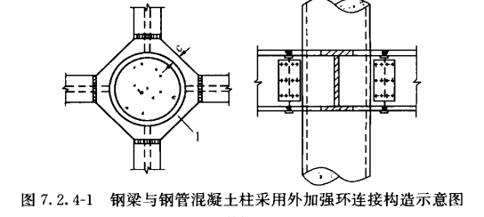也可参照《钢管混凝土结构技术规范》GB50936的要求。
    2. 钢管混凝土柱的直径较大时 ，钢梁与钢管混凝土柱之间可采用内加强环连接。内加强环与钢管内壁应采用全溶透坡口焊缝连接。梁与柱可采用现场直接连接，也可与带有悬臂梁段的柱在现场进行梁 的拼接。悬臂梁段可采用等截面悬臂梁段（图7. 2. 5-1)，也可采用不 等截面悬臂梁段（图7. 2. 5-2、图7. 2. 5-3 ) , 当悬臂梁段的截面高度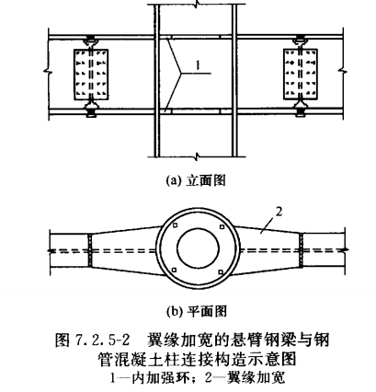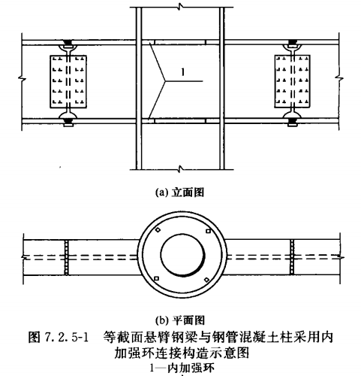变化时，其坡度不宜大于1 :6。

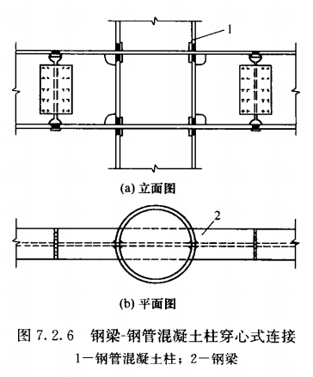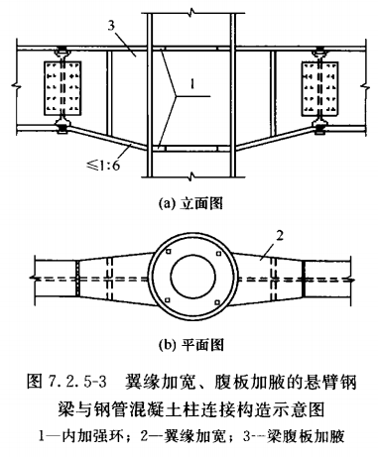

* + 1. 当钢管柱直径较大且钢梁翼缘较窄的时候可采用钢梁穿过钢管混凝土柱的连接方式，钢管壁与钢梁翼缘应采用全融透剖口焊，钢管 壁与钢梁腹板可采用角焊缝（图 7. 2. 6)。
    2. 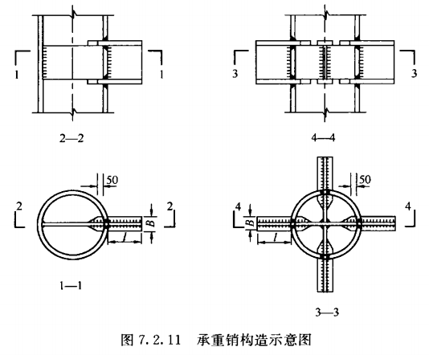钢管混凝土柱的外径不小于600mm时可采用承重销传递剪力。由穿心腹板和上下翼缘板组成的承重销（图 7.2. 11)，其截面高度宜取框架梁截面高度的0. 5倍，其平面位置应根据框架梁 的位置确定。翼缘板在穿过钢管壁不少于50mm后可逐渐减窄。钢管与翼缘板之间、钢管与穿心腹板之间应采用全熔透坡口焊缝焊接，穿心腹板与对面的钢管壁之间或与另一方向的穿心腹板之间应采用角焊缝焊接。
  1. 混凝土梁与钢管混凝土柱的连接
     1. 钢筋混凝土梁与钢管混凝土柱的连接构造应符合《钢管混凝土结构技术规范》GB 50936的相关规定。
     2. 钢筋混凝土梁与钢管混凝土柱连接时，钢管外剪力传递可采用环形牛腿或承重销。环形牛腿可由均匀分布的肋板和上下加强环组成。肋板应与钢管壁外表面及上下加强环采用角焊缝焊接，上下加强环可分别与钢管壁外表面采用角焊缝焊接。环形牛腿的上下加强环的下 加强环应设置直径不小于50mm的圆孔。
     3. 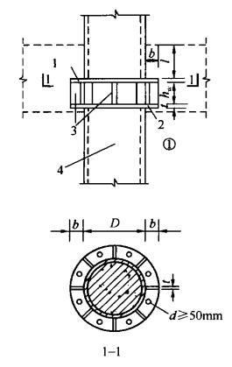图 7. 2. 9 环形牛腿构造示意图

1一上加强环；2—下加强环；3—腹板（肋板）；4一钢管混凝土柱;

* + 1. 钢筋混凝土梁与钢管混凝土柱的管外弯矩传递可采用钢筋混凝土环梁、穿筋单梁、变宽度梁或外加强环。
    2. 钢筋混凝土环梁的构造应符合下列规定：

1 环梁截面高度宜比框架梁高50mm；

2 环梁的截面宽度不宜小于框架梁宽度；

3 框架梁的纵向钢筋在环梁内的锚固长度应满足现行国家标准《混凝土结构设计规范》GB 50010的规定；

4 环梁上下环筋的截面积，应分别不宜小于框架梁上下纵筋 截面积的0 .7倍；

5 环梁内外侧应设置环向腰筋，腰筋直径不宜小于14mm，间距不宜大于150mm；

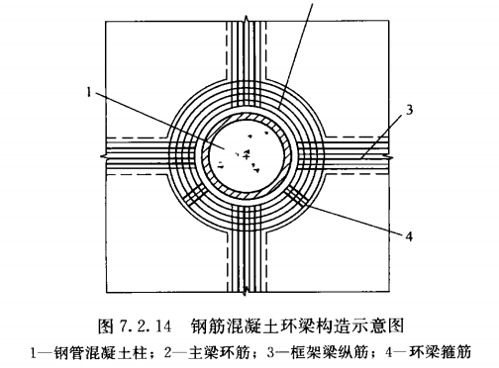6 环梁按构造设置的箍筋直径不宜小于10mm，外侧间距不 宜大于150mm。

* + 1. 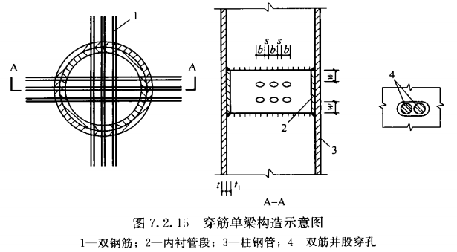采用穿筋单梁构造时（图 7.2.15)，在钢管开孔的区段应采用内衬管段或外套管段与钢管壁紧贴焊接，衬（套）管的壁厚不应小于钢 管的壁厚，穿筋孔的环向净矩s不应小于孔的长径b ，衬（套 ）管端面至孔边的净距如不应小于孔长径6的2.5倍。宜采用双筋并股穿孔。
    2. 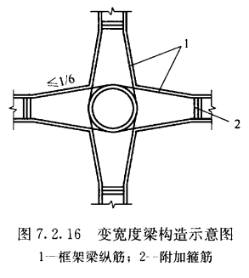钢管直径较小或梁宽较大时， 可采用梁端加宽的变宽度梁传递管外弯矩的构造方式。变宽度梁一个方向的2根纵向钢筋可穿过钢管，其余纵向钢筋可连续绕过钢管，绕筋的斜度不应大于1/6，并应在梁变宽度处设置附加箍筋。
    3. 钢筋混凝土梁与钢管混凝土柱采用外加强环连接时，应符合下 列规定：

1钢管外设置加强环板，梁内的纵向钢筋可焊在加强环板上（图 7 .2 .1 7 )；或通过钢筋套筒与加强环板相连，此时应在钢牛腿上焊接带有孔洞的钢板连接件，钢筋穿过钢板连接件上的孔洞应与钢筋套筒连接。

2当受拉钢筋较多时，腹板可增加至2块〜3块，将钢筋焊在腹板上。

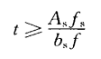3 加强环板的宽度bs与钢筋混凝土梁等宽。加强环板的厚度t应符合下式规定：

式中：As——焊接在加强环板上全部受力负弯矩钢筋的截面面积（mm2)；

L ——钢筋的抗拉强度设计值（MPa)；

bs——牛腿的宽度（mm)；

f——外加强环钢材的抗拉强度设计值（MPa)。

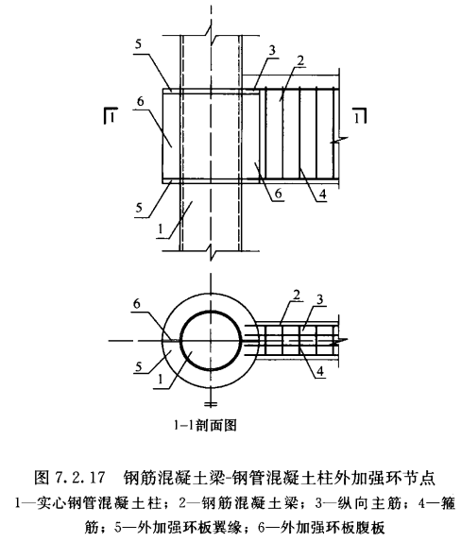

* 1. 钢梁与钢管约束混凝土柱的连接
     1. 圆钢管约束钢筋混凝土柱-钢梁框架节点、圆钢管约束型钢混凝土柱-钢梁框架节点可采用环板贯通式节点。其核心区受剪截面和抗震受剪承载力应满足现行国家标准《钢管约束混凝土结构技术规程》的有关规定。
     2. 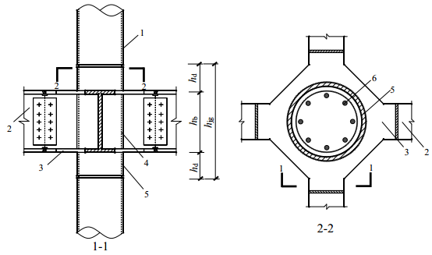环板贯通式节点中，环板贯通节点区，核心区钢管与节点区外伸钢管分别与环板的上下表面焊接。环板在钢管外的尺寸按现行国家标准《钢管混凝土结构技术规范》GB 50936执行。节点区外伸钢管伸出梁的高度hd不宜小于100mm。节点核心区钢管与节点区外伸钢管厚度不应小于柱钢管厚度。
     3. 节点核心区钢管和节点区外伸钢管与环板的连接焊缝可采用熔透焊缝、单面角焊缝或双面角焊缝；采用角焊缝时，钢管两侧的角焊缝有效高度之和不应小于钢管厚度。

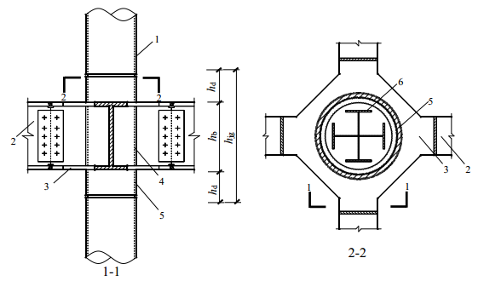

图6.4.1 圆钢管约束钢筋混凝土柱、钢管约束型钢混凝土柱-钢梁环板贯通式节点

1—柱钢管；2—钢梁；3—贯通环板；4—节点核心区钢管；5—节点区外伸钢管；6—柱纵筋、型钢

* 1. 混凝土梁与钢管约束混凝土柱的连接
     1. 混凝土梁与钢管约束混凝土柱的连接应符合《钢管约束混凝土结构技术规程》的相关规定。
     2. 圆钢管约束钢筋混凝土柱-钢筋混凝土梁框架节点可采用钢管半贯通式节点（图11.6.2-1）或钢管环筋式节点（图11.6.2-2）。

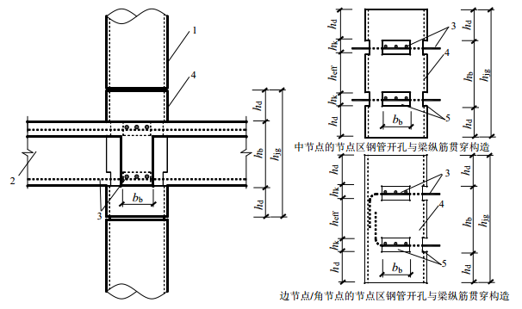图11.6.2.1- 钢管半贯通式圆钢管约束钢筋混凝土柱-钢筋混凝土梁框架节点

1—柱钢管；2—钢筋混凝土叠合梁；3—梁纵筋；4—半贯通钢管；5—梁纵筋贯穿孔

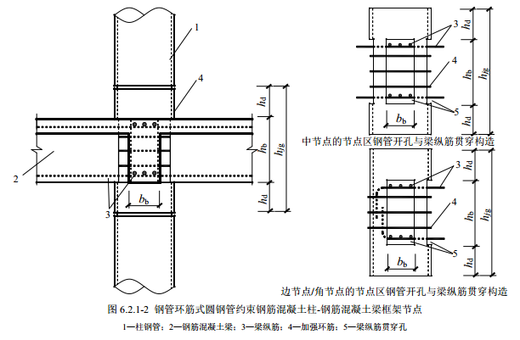

11.6.2-2 钢管环筋式圆钢管约束钢筋混凝土柱-钢筋混凝土梁框架节点

1—柱钢管；2—钢筋混凝土叠合梁；3—梁纵筋；4—加强环筋；5—梁纵筋贯穿孔

* + 1. 钢管半贯通式节点中（图11.6.2-1），节点区钢管在梁上下纵筋位置处开洞，开洞宽度与梁宽bb相同，开洞高度hk取梁高hb的1/4~1/3且不应小于100mm。节点区钢管伸出楼板以上和梁底以下的高度hd不宜小于100mm。节点区钢管的厚度应满足下式要求：

式中：tj——节点区钢管壁厚；

hk——节点区钢管开孔高度，柱各侧面开孔高度不同时取最大值。

* + 1. 钢管环筋式节点中，节点区钢管在梁位置处开洞，开洞投影尺寸与梁截面尺寸相同。环筋数量不宜小于3根，直径不宜小于16mm，一级、二级抗震时环筋间距不宜大于100mm，三级、四级抗震时环筋间距不宜大于150mm，净距不应小于50mm。环筋可设置于钢管外侧和或内侧，但优先考虑外侧，并应采用连续双面角焊缝与钢管焊接，焊脚尺寸可按最小焊脚尺寸要求确定。环筋应封闭，可采用焊接接头，接头应等强。环筋的截面积之和不应低于开洞高度与钢管厚度的乘积，环筋的强度设计值不应低于钢管的强度设计值。
    2. 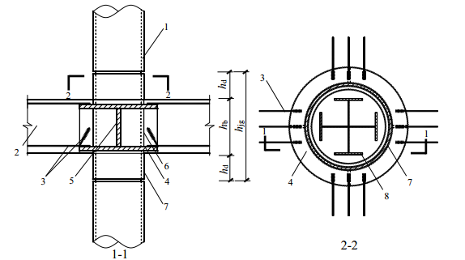圆钢管约束型钢混凝土柱-钢筋混凝土梁框架节点可采用环板贯通式节点。

图11.6.4圆钢管约束型钢混凝土柱-钢筋混凝土梁环板贯通式节点

1—柱钢管；2—钢筋混凝土梁；3—梁纵筋；4—贯通环板；5—腹板；6—节点核心区钢管；7—节点区伸出钢管；8—柱型钢

* 1. 梁墙的连接
     1. 钢梁垂直于钢筋混凝土墙的连接，可采用铰接或刚接。
     2. 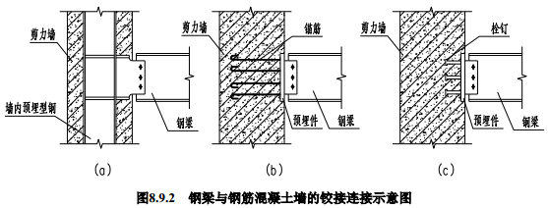钢梁宜与钢筋混凝土剪力墙铰接。当钢梁为框架梁或受力较大的次梁时，优先采用图11.7.2a形式，在钢筋混凝土剪力墙内预埋型钢柱，钢梁与钢柱上伸出的牛腿采用高强螺栓连接。当钢筋混凝土剪力墙内无法埋置钢柱时，框架钢梁或受力较大的次梁应按图 11.7.2b 与剪力墙内的预埋件连接，锚筋长度应符合现行国家标准《混凝土结构设计规范》 GB 50010 的有关规定。当钢梁为受力较小的次梁时可采用图 11.7.2c 形式，预埋件上仅设置栓钉。

图 11.7.3 钢梁与钢筋混凝土墙的铰接连接示意图

* + 1. 钢梁与钢筋混凝土墙采用铰接连接方式(见图 11.7.2b、11.7.2c)、且钢梁不承受拉力时，预埋件应按下列方法进行设计：
    2. 当型钢混凝土梁或钢梁需要与钢筋混凝土剪力墙刚接时，应在钢筋混凝土墙中设置型钢。梁中型钢或钢梁与墙中型钢柱形成刚性连接，连接方式应符合本章关于钢梁或型钢混凝土梁与型钢混凝土柱的连接要求，与钢梁或型钢混凝土梁刚接的墙内钢柱宜设置栓钉。型钢混凝土梁中的纵向主筋应锚入墙中，锚固长度应符合现行国家标准《混凝土结构设计规范》GB 50010 的有关规定。
  1. 竖向构件间的连接
     1. 框架柱钢构件间接头位置距框架梁上方距离宜取 1.3m 和柱净高一半二者中的较小值。上下柱对接接头宜采用全熔透焊缝，柱接头上下各 100mm 范围内，翼缘与腹板或箱型构件壁板间焊缝应采用全熔透焊缝。
     2. 下部型钢混凝土柱与上部钢柱、钢管混凝土柱连接时应设置过渡层。过渡层柱宜按以下方法设计（图 8.10.2）：

从设计计算中确定某层柱可由型钢混凝土柱改为钢柱时，下部型钢混凝土柱应向上延伸一层作为过渡层，过渡层中的型钢应按上部钢结构设计要求的截面配置，且向下一层延伸至梁下部不小于2 倍柱型钢截面高度为止。  
2 结构过渡层及过渡层以下一层型钢混凝土柱中的型钢应设置栓钉，栓钉的水平及竖向间距不宜大于200mm；栓钉至型钢钢板边缘距离宜大于50mm，箍筋沿柱应全高加密。

3 十字形柱与箱形柱相连处，十字形柱腹板宜深入箱形柱内，其伸入长度不宜小于柱型钢截面高度。

4 结构过渡层的层抗弯刚度宜取Ec Ic+Ea Ia ，此处Ec Ic为过渡层型钢截面外的混凝土截面抗弯刚度，设计中宜满足过渡层和上、下相邻层刚度相差不超过30%，且应满足连接构造要求。

* + 1. 等直径圆钢管或等截面矩形钢管接长，宜采用等强度坡口对接焊缝，钢管内宜设置开孔隔板、衬管或衬板（图 8.10.4）。如果圆钢管有纵向对接焊缝，则上、下钢管的纵向对接焊缝在环向对接连接处应错开。根据构造和运输要求，钢管柱可按多个楼层下料分段制作，分段接头宜设在楼面以上 1.0~1.3m 处；分段钢管在现场连接时，宜设置内衬套圈或必要的焊缝定位件。

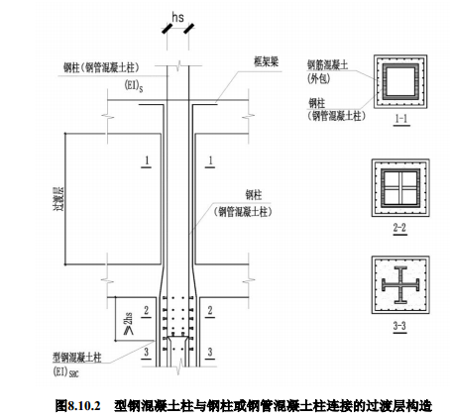图11.8.3 型钢混凝土柱与钢柱或钢管混凝土柱连接的过渡层构造

1. **混合结构的防火和防腐蚀**
   1. 防火一般规定
      1. 高层建筑钢-混凝土混合结构中的梁、柱和楼板应进行防火设计。结构各构件的耐火极限应符合现行国家标准《建筑设计防火规范》 GB 50016 的规定。
      2. 钢结构的防火保护，应优先选用防火涂料和防火板。防火涂料工程应在钢结构安装工程施工质量验收合格后进行，应采用符合设计和相应产品标准的防火涂料。防火涂料的施工应符合国家工程建设协会标准《钢结构防火涂料应用技术规范》CECS 24 和现行国家标准《钢结构工程施工质量验收规范》GB 50205 的规定。
   2. 防火构造要求和施工要点
      1. 防火材料所选用的防火涂料和防火板应提供有资格单位出具的材性参数测试数据。各类防火涂料的特性及适用范围按表 10.4.1 选用，选用时宜优先选用薄涂型防火涂料。选用厚涂型涂料时，其外需做装饰面层隔护。装饰要求较高的部位可选用超薄涂型防火涂料。

|  |  |  |  |  |
| --- | --- | --- | --- | --- |
| 类别 | 特性 | 厚度（mm） | 耐火时限（h） | 适用范围 |
| 薄涂型防火涂料 | 附着力强，可配色，  一般不需外保护层 | 2~7 | 1.5 | 工业与民用建筑  楼盖与屋盖钢结构 |
| 超薄涂型防火涂料 | 附着力强，干燥快可配色，有装饰效果不需外保护层 | 3~5 | 2.0~2.5 | 工业与民用建筑  梁、柱等钢结构 |
| 厚涂型防火涂料 | 喷涂施工，密度小，物理强度及附着力低，需装饰面层隔护 | 8~50 | 1.5~3.0 | 有装饰面层的民用建筑钢结构柱、梁 |
| 露天用防火涂料 | 喷涂施工，有良好的耐候性 | 薄涂3~10 厚涂25~40 | 0.5~2.0  3.0 | 露天环境中的框架、构架等钢结构 |

* + 1. 钢结构防火涂料施工应按以下规定：

1 钢结构表面应根据使用要求确定除锈防锈处理，无防锈涂料的钢表面除锈等级应不低于St2级；

2 无防锈漆的钢表面，防火涂料或打底料应对钢表面无腐蚀作用；防锈漆应与防火涂料相容，不会产生皂化等不良反应；

3 严格按配合比加料和稀释剂（包括水），使浆料稠度合宜；

4 施工过程中和涂层干燥固化前，环境温度宜保持在 5~38℃，施工时环境相对湿度不大于 90%，空气应流通。当构件表面有结露时，不宜作业。

* + 1. 薄型防火涂料使用应按以下规定：

1涂型防火涂料应按装饰要求和涂料性质选择喷涂、刷涂或滚涂等施工方式；

2 薄涂型防火涂料每次喷涂厚度不应超过 2.5mm，超薄型涂料每次涂层不应超过0.5mm，切须在前一遍干燥后方可进行后一遍施工。

* + 1. 厚涂型防火涂料施工应按以下规定：

1 厚涂型防火涂料可选用喷涂或手工涂抹施工；

2 厚涂型防火涂料宜用低速搅拌机，搅拌时间不宜过长，以搅拌均匀即可，以免涂料中轻质骨料被过度粉碎，影响涂层质量；

3 厚涂型防火涂料每遍涂抹厚度宜为 5~10mm；必须在前一道涂层基本干燥或固化后方可进行后一道施工；

4 厚涂型防火涂料使用时一般不必加固处理，但在易受振动和撞击的部件、室外钢结构幅面较大的部位或涂层厚度较大（大于 35mm）时，则应考虑加固措施，以保护涂层能长期使用。加固措施为增加加固焊钉或包扎镀锌铁丝网等措施；

5 水泥系厚质防火涂料在天气极度干燥和阳光环境下应采取必要的养护（或遮阳）措施。

* + 1. 采取防火厚板用作钢结构防火保护其结构构造和施工方法须与进行耐火极限检测的条件基本一致。
  1. 防腐一般规定
     1. 钢构件的表面处理、除锈方法、除锈等级的确定、涂料品种的选择、涂层结构和涂层厚度应符合设计要求和现行国家、 行业标准《钢结构工程施工质量验收规范》 GB 50205、《建筑钢结构防腐技术规程》 JGJ/T 251 的有关规定。
     2. 钢结构构件的防腐蚀设计年限可根据建筑物的重要性及重新涂装的难易程度确定。钢结构防腐蚀设计年限可划分为低(2-5 年)、中（5-15 年）、高（15 年以上）三种情况。对较重要或涂层维护成本较高工程，可根据实际需要增加涂层厚度及保护措施以延长防腐涂装体系的使用年限。
  2. 防腐构造要求和施工要点
     1. 钢结构构件防腐蚀设计可分以下几个步骤：

1 确定钢结构构件防腐蚀涂层的腐蚀环境；

2 确定钢结构构件防腐蚀涂层的设计年限；

3 钢结构构件基材的表面处理；

4 确定漆膜厚度及涂料品种和组成。

* + 1. 钢管构件防腐注意事项：

1 无需灌混凝土钢管构件应沿全长和端部焊接封闭；

2 内灌混凝土钢管构件内表面、外包混凝土区域外表面应无可见的油脂和污垢，并且没有附着不牢的氧化皮、铁锈和油漆涂层等附着物。

* + 1. 钢构件除以下部位不得涂装外，其余部位均按设计要求进行涂装：

1 构件高强螺栓连接范围的接触表面；

2 钢管构件封闭区及外包混凝土区；

3 现场焊接部位的各方向 100mm 范围；

4 与混凝土直接接触的构件表面。

* + 1. 构件安装后需补涂部分：

1 上述部位外露部分；

2 运输及施工碰坏的涂装部位。

* + 1. 钢构件表面处理：

1 钢构件表面除锈方法根据要求不同可采用手工除锈、机械除锈、喷射除锈、酸洗除锈等方法。

2 涂装前钢构件的表面处理需除去钢材表面的污垢、油脂、铁锈、氧化皮、焊渣和已失效的旧漆膜等，同时应达到设计和规范要求的除锈等级。

* + 1. 涂料涂装：

1 常用涂装方法有：刷涂法，手工滚涂法，浸涂法，空气喷涂法， 雾气喷涂法。

2 涂装施工环境应按照涂料产品说明书的规定执行。

3 设计要求或钢结构施工工艺要求禁止涂装的部位，在涂装前必须进行遮蔽保护。

4 经处理后的摩擦面，不应有毛刺、焊疤飞溅、油漆或污损，钻孔后周边应磨光，并不允许再进行打磨、锤击或碰撞。

5 涂刷遍数及涂层厚度应执行设计要求规定。

6 除锈后的构件表面与涂装底漆的间隔时间不应超过 4h；涂层与涂层之间的间隔时间，由于各种油漆的表干时间不同，应以先涂装的涂层达到表干后才进行上一层的涂装，一般涂层的间隔时间不少于 4h。7 当钢结构处在有腐蚀介质或露天环境且设计有要求时，应进行涂层附着力测试，可按照现行国家标准《漆膜附着力测定法》 GB 1720 或《色漆和清漆漆膜的划格试验》 GB/T9286 执行。

1. **生产运输**
   1. 一般规定
      1. 部件生产企业应有固定的生产车间和自动化生产线设备，应有专门的生产、技术管理团队和产业工人，并应建立技术标准体系及安全、质量、环境管理体系。
      2. 部件生产过程及管理宜应用信息管理技术，建立质量可追溯的信息化管理系统和编码标识系统。
      3. 部件生产前，应根据设计要求和生产条件编制生产工艺方案，对构造复杂的部品或构件宜进行工艺性试验。
      4. 部件生产前，应有经批准的构件深化设计图或产品设计图，没计深度应满足生产、运输和安表等技术要求。
      5. 生产过程质量检验控制应符合下列规定：

1首批(件)产品加工应进行自检、互检、专检，产品经检验合格形成检验记录，方可进行批量生产；

2首批(件)产品检验合格后，应对产品生产加工工序特别是重要工序控制进行巡回检验；

3产品生产加工完成后，应由专业检验人员根据图纸资料、施工单等对生产产品按批次进行检查，做好产品检验记录。并应对检验中发现的不合格产品做好记录，同时应增加抽样检测样本数量或频次；

4检验人员应严格按照图样及工艺技术要求的外观质量、规格尺寸等进行出厂检验，做好各检记录，签署产品合格证后方可入库，无合格证产品不得入库。

* + 1. 部品部件的运输方式应根据部品部件的特点、工程要求确定。构件出厂时，应有构件重量、重心位置、吊点位置等标志。
  1. 钢结构构件生产
     1. 钢构件加工制作工艺和质量应符合现行回家标准《钢结构工程施工规范》GB50755和《钢结构工程施工质量验收规范》GB50205的规定。
     2. 钢构件和装配式楼板深化设计图应根据设计图和其他有关技术文件进行编制，其内容包括设计说明、构件清单、布置图、加工详图、安装节点详图等。
     3. 钢构件宜采用自动化生产线进行加工制作，减少手工作业。
     4. 钢构件与墙板、内装部品的连接件宜在工厂与钢构件一起加工制作。
     5. 钢构件焊接宜采用自动焊接或半自动焊接，并应按评定合格的工艺进行焊接。焊缝质量应符合堄行国家标准《钢结构工程施工质量验收规范》GB50205和《钢结构焊接规范》GB50661的规定。
     6. 钢构件除锈宜在室内进行，除锈方法及等级应符合设计要求，当设计无要求时，宜选用喷砂或抛丸除锈方法，除锈等级应不低于Sa2.5级。
     7. 钢构件防腐涂装应符合下列规定：

1宜在室内进行防腐涂装；

2防腐涂装应按设计文件的规定执行,当设计文件未规定时,应依据建筑不同部位对应环境要求进行防腐涂装系统设计；

3涂装作业应按现行国家标准《钢结构工程施工规范》GB50755的规定执行。

* + 1. 高强度螺栓孔宜采用数控钻床制孔和套模制孔，制孔质量应符合现行国家标准《钢结构工程施工质量验收规范》GB50205的规定。
    2. 必要时，钢构件宜在出厂前进行预拼装，构件预拼装可采用实体预拼装或数字模拟预拼装。
  1. 混凝土构件生产
     1. 预制构件的原材料质量、钢筋加工和连接的力学性能、混凝土强度、构件结构性能、装饰材料、保温材料及拉结件的质量等均应根据国家现行有关标准进行检查和检验，并应具有生产操作规程和质量检验记录。
     2. 预制构件生产的质量检验应按模具、钢筋、混凝土、预应力、预制构件等检验进行。预制构件的质量评定应根据钢筋、混凝土、预应力、预制构件的试验、检验资料等项目进行。当上述各检验项目的质量均合格时，方可评定为合格产品。
     3. 预制预应力构件生产应编制专项方案，并应符合现行国家标准《混凝土结构工程施工规范》GB 50666的有关规定。
  2. 包装、运输与堆放
     1. 部品部件出厂前应进行包装，保障部品部件在运输及堆放过程中不破损、不变形。
     2. 对超高、超宽、形状特殊的大型构件的运输和堆放应制定专门的质量安全保证措施。
     3. 选用的运输车辆应满足部品部件的尺寸、重量等要求，装卸与运输时应符合下列规定：

1装卸时应采取保证车体平衡的措施；

2应采取防止构件移动、倾倒、变形等的固定措施；

3运输时应采取防止部品部件损坏的措施，对构件边角部或链索接触处宜设置保护衬垫；

* + 1. 部品部件堆放应符合下列规定：

1堆放场地应平整、坚实，并按部品部件的保管技术要求采用相应的防雨、防潮、防暴晒、防污染和排水等措施；

2构件支垫应坚实，垫块在构件下的位置宜与脱模、吊装时的起吊位置一致；

3重叠堆放构件时，每层构件间的垫块应上下对齐，堆垛层数应根据构件、垫块的承载力确定，并应根据需要采取防止堆垛倾覆的措施。

1. **施工安装**
   1. 一般规定
      1. 装配式钢-混凝土混合结构施工应符合国家现行标准《混凝土结构工程施工质量验收规范》GB 50204、《混凝土结构工程施工规范》 GB 50666、《钢结构工程施工质量验收规范》GB 50205、《钢管混凝土结构技术规范》GB 50936和行业标准《组合结构设计规范》JGJ 138及协会标准《钢管混凝土结构设计与施工规程》CECS 28、《矩形钢管混凝土结构技术规程》CECS 159。
      2. 施工中应加强现浇钢筋混凝土结构与钢结构（包括型钢混凝土结构的型钢和钢管混凝土结构的钢管等）、预制钢筋混凝土结构与钢结构施工的协调与配合，根据结构特点编制施工组织设计和施工方案，确定施工顺序、流水段划分、工艺流程及资源配置。

【条文说明】装配式钢-混凝土混合结构具有工序多、流程复杂、协同作业要求高等特点，施工中应强调各专业之间的协调与配合。

* + 1. 钢框架（混合框架）-核心筒结构施工中，核心筒应先于框架结构施工，其高差应满足施工过程中核心筒的安全性以及施工工序的穿插要求。
    2. 钢框架（混合框架）-核心筒结构施工时，应考虑内外结构的竖向变形差异的影响，并采取相应的措施。

【条文说明】 钢框架（混合框架）-核心筒结构施工时， 考虑内外结构的竖向变形差异，梁与核心筒之间的连接节点施工可采取先铰接连接，待变形稳定后再固结连接的工艺措施。

* + 1. 施工单位应根据装配式结构建筑的特点，选择合适的施工方法，制定合理的施工顺序，并应尽量战少现场支模和脚手架用量，提高施效率。
    2. 施工用的设备、机具、工具和计量器具，应满足施工要求，并应在合格检定有效期内。
    3. 装配式结构建筑宜采用信息化技术，对安全、质量、技术、施工进度等进行全过程的信息化协同管理。宜采用建筑信息模型（BIM）技术对结构构件、建筑部品和设备管线等进行虚拟建造。
    4. 装配式结构建筑应遵守国家环境保护的法规和标准，采取有效措施减少各种粉尘、废弃物、噪声等对周围环境造成的污染和危害；并应采取可靠有效的防火等安全措施。
    5. 施工单位应对装配式结构建筑的现场施工人员进行相应专业的培训。
    6. 施工单位应对进场的部品部件进行检查，合格后方可使用。
  1. 钢结构施工安装
     1. 钢结构施工应符合现行国家标准《钢结构工程施工规范GB50755和《钢结构工程施工质量验收规范》GB50205的规定。
     2. 钢结构施工前应进行施工阶段设计，选用的设计指标应符合设计文件和现行国家标准《钢结构设计规范》GB50017等的规定。施工阶段结构分析的荷载效应组合和荷载分项系数取值，应符合现行国家标准《建筑结构荷载规范》GB50009和《钢结构工程施工规范》GB50755的规定。
     3. 钢结构应根据结构特点选择合理顺序进行安装，并应形成稳固的空间单元，必要时应增加临时支撑或临时措施。
     4. 高层钢结构安装时应计入竖向压缩变形对结构的影响并应根据结构特点和影响程度采取预调安装标高设置后连接构件等措施。
     5. 钢结构施工期间，应对结构变形、环境变化等进行过程监测，监测方法、内容及部位应根据设计或结构特点确定。
     6. 钢结构现场焊接工艺和质量应符合现行国家标准《钢结构焊接规范》GB50661和《钢结工程施工质量验收规范》GB0205的规定。
     7. 钢结构紧固件连接工艺和质量应符合国家现行标准《钢结构工程施工规范》GB50755、《钢结构工程施工质量验收规范》GB50205和《钢结构高强度螺栓连接技术规程》JGJ82的规定。
     8. 钢结构现场涂装应符合下列规定：

1构件在运输、存放和安装过程中损坏的涂层以及安装连接部位的涂层应进行现场补漆，并应符合原涂装工艺要求；

2构件表面的涂装系统应相互兼容；

3防火涂料应符合国家现行有关标准的规定；

4现场防腐和防火涂装应符合现行国家标准《钢结构工程施工规范》GB50755和《钢结构工程施工质量验收规范》GB50205的规定。

* + 1. 钢管内的混凝土浇筑应符合现行国家标准《钢管混凝士结构技术规范》GB50936和《钢混凝土组合结构施工规范》GB50901的规定。
  1. 混凝土结构施工安装
     1. 混凝土结构施工应制定专项方案。专项施工方案宜包括工程概况、编制依据、进度计划、施工场地布置、预制构件运输与存放、安装与连接施工、绿色施工、安全管理、质量管理、信息化管理、应急预案等内容。
     2. 预制构件、安装用材料及配件等应符合国家现行有关标准及产品应用技术手册的规定，并应按照国家现行相关标准的规定进行进场验收。
     3. 施工现场应根据施工平面规划设置运输通道和存放场地，并应符合下列规定：

1现场运输道路和存放场地应坚实平整,并应有排水措施；

2施工现场内道路应按照构件运输车辆的要求合理设置转弯半径及道路坡度；

3预制构件运送到施工现场后应按规格、品种、使用部吊装顺序分别设置存放场地，存放场地应设置在吊装设备的有效起重范围内，且应在堆垛之间设置通道；

4构件的存放架应具有足够的抗倾覆性能；

5构件运输和存放对已完成结构、基坑有影响时，应经计算复核。

* + 1. 安装施前，应进行测量放线，设置构件安装定位标识。测量放线应符合现行国家标《工程测量规范》GB 50026的有关规定。
    2. 安装施工前，应复核吊装设备的吊装能力。应按现行行业标准《建筑机械使用安全技术规程》JGJ33的有关规定，检查复核吊装设备及吊具处于安全操作状态，并核实现场环境、天气、道路状况等满足吊装施工要求。防护系銳应按照地⊥方案进行搭设、验收，并应符合下列规定：

1工具式外防护架应试组装并全面检查，附着在构件上的防护系统应复核其与吊装系统的协调；

2防护架应经计算确定；

3高处作业人员应正确使用安全防护用品，宜采用工具式操作架进行安装作业。

* + 1. 预制构件吊运应符合下列规定：

1应根据预制构件的形状、尺寸、重量和作业半径等要求选择吊具和起重设备，所采用的吊具和起重设备及其操作，应符合国家现行有关标准及产品应用技术手册的规定；

2吊点数量、位置应经计算确定，应保证吊具连接可靠，应采取保证起重设备的主钩位置、吊具及构件重心在竖直方向上重合的措施；

3吊索水平夹角不宜小于60°，不应小于45°；

4应采用慢起、稳升、缓放的操作方式，吊运过程，应保持稳定，不得偏斜、摇摆和扭转，严禁吊装构件长时间悬停在空中；

5吊装大型构件、薄壁构件或形状复杂的构件时，应使用分配梁或分配桁架类吊具，并应采取避免构件变形和损伤的临时加固措施。

* + 1. 预制构件吊装就位后，应及时校准并采取临时固定措施。预制构件就位校核与调整应符合下列规定：

1预制墙板、预制柱等竖向构件安装后,应对安装位置安装标高、垂直度进行校核与调整；

2叠合构件预制梁等水平构件安装后应对安装位置、安装标高进行校核与调整；

3水平构件安装后，应对相邻预制构件平整度、高低差拼缝尺寸进行校核与调整；

4装饰类构件应对装饰面的完整性进行校核与调整；

5临时固定措施、临时支撑系统应具有足够的强度、刚度和整体稳固性，应按现行国家标准《混凝土结构工程施工规范》GB50666的有关规定进行验算。

* + 1. 预制构件与吊具的分离应在校准定位及临时支撑安装完成后进行。
    2. 竖向预制构件安装采用临时支撑时，应符合下列规定：

1预制构件的临时支撑不宜少于2道；

2对预制柱、墙板构件的上部斜支撑，其支撑点距离板底的距离不宜小于构件高度的2/3，且不应小于构件高度的1/2；斜支撑应与构件可靠连接；

3构件安装就位后，可通过临时支撑对构件的位置和垂直度进行微调。

* + 1. 水平预制构件安装采用临时支撑时，应符合下列规定：

1首层支撑架体的地基应平整坚实，宜采取硬化措施；

2临时支撑的间距及其与墙、柱、梁边的净距应经设计计算确定，竖向连续支撑层数不宣少于2层且上下层支撑宜对准；

3叠合板预制底板下部支架宜选用定型独立钢支柱，竖向支撑间距应经计算确定。

* + 1. 预制梁或叠合梁安装应符合下列规定：

1安装顺序宜遵循先主梁后次梁、先低后高的原则；

2安装前，应测量并修正临时支撑标高确保与梁底标高致，并在柱上弹出梁边控制线；安装质根据控制线进行精密调整；

3安装前，应复核柱钢筋与梁钢筋位置、尺寸，对梁钢筋与柱钢筋位置有冲突的，应按经设计单位确认的技术方案调整；

4安装时梁伸入支座的长度与搁置长度应符合设计要求；

5安装就位后应对水平度、安装位置、标高进行检查；

6叠合梁的临时支撑，应在后混凝士强度达到设计要求后方可拆除。

* + 1. 叠合板预制底板安装应符合下列规定：

1预制底板吊装完后应对板底接缝高差进行校核；当叠合板板底接缝高差不满足设计要求时，应将构件重新起吊，通过可调托座进行调节；

2预制底板的接缝宽度应满足设计要求；

3端部的搁置长度应符合设计或国家现行有关标准的规定。

4叠合层混凝土浇筑前，应按设计要求检查结合面的粗糙度及外露钢筋；

5临时支撑应在后浇混凝土强度达到设计要求后方可拆除。

* + 1. 压型钢板组合楼板和钢筋桁架楼承板组合楼板的施工应按现行国家标准《钢混凝土组合结构施工规范》GB50901执行。

1. **质量验收**
   1. 一般规定
      1. 装配式钢-混凝土混合结构建筑的验收应符合现行国家标准《建筑工程施工质量验收统一标准》GB50300及相关标准的规定。当国家现行标准对工程中的验收项目未作具体规定时，应由建设单位组织设计、施工、监理等相关单位制定验收要求。
      2. 混凝土结构工程应按混凝土结构子分部工程进行验收，装配式混凝土结构部分应按混凝土结构子分部工程的分项工程验收，混凝土结构子分部中其他分项工程应符合现行国家标准《混凝土结构工程施工质量验收规范》GB50204的有关规定。
   2. 钢结构工程质量验收
      1. 钢结构、组合结构的施工质量要求和验收标准应按现行国家标《钢结构工程施工质量验收规范》GB50205、《钢管混凝土工程施工质量验收规范》GB50628和《混凝土结构工程施工质量验收规范》GB50204的有关规定执行。
      2. 钢结构主体工程焊接工程验收应按现行国家标准《钢结构工程施工质量验收规范》GB50205的有关规定,在焊前检验、焊中检验和焊后检验基础上按设计文件和现行国家标准《钢结构焊接规范》GB50661的规定执行
      3. 钢结构主体工程紧固件连接工程应按现行国家标准《钢结构工程施工质量验收规范》GB50205规定的质量验收方法和质量验收项目执行,同时尚应符合现行行业标准《钢结构高强度螺栓连接技术规程》JGJ82的规定。
      4. 钢结构防腐蚀涂装工程应按国家现行标准《钢结构工程施工质量验收规范》GB50205、《建筑防腐蚀工程施工规范》GB50212、《建筑防腐蚀工程施工质量验收规范》GB50224和《建筑钢结构防腐蚀技术规程》JGJ/T251的规定进行验收；金属热喷涂防腐和热镀锌防腐工程,应按现行国家标准《热曠涂金属和其他无机覆盖层锌、铝及其合金》GB/T9793和《热喷涂金属件表面预处理通则》GB11373等有关规定进行质量验收。
      5. 钢结构防火涂料的粘结强度、抗压强度应符合现行国家标准《钢结构工程施工质量验收规范》GB50205的规定,试验方法应符合现行国家标准《建筑构件耐火试验方法》GB/T978的规定；防火板及其他防火包覆材料的厚度应符合现行国家标准《建筑设计防火规范》GB50016关于耐火极限的设计要求。
      6. 装配式混凝土结构工程的施工质量验收应符合国家现行标准《装配式混凝土建筑技术标准》GB/T 51231和《装配式混凝土结构技术规程》JGJ 1的相关规定。
      7. 装配式钢结构建筑的楼板及屋面板应按下列标准进行验收：

1压型钢板组合楼板和钢筋桁架楼承板组合楼板应按现行国家标准《钢结构工程施工质量验收规范》GB50205和《混凝土结构工程质量验收规范》GB52的有关规定进行验收；

2预制带励底板混凝土叠合棱板应按现行行业标准《预制带肋底板混凝土叠合楼板技术规程》JGJ/T258的规定进行验收；

3预制预应力空心板叠合楼板应按现行国家标准《预应力混凝土空心板》GB/T14040和《混凝土结构工程施工质量验收规范》GB50204的规定进行验收。

4混凝土叠合楼板应按国家现行标准《混凝土结构工程施工质量验收规范》GB50204和《装配式混凝土结构技术规程》JGJ1的规定进行验收。

* 1. 混凝土结构工程质量验收
     1. 混凝土结构工程的施工质量验收应符合国家现行标准《混凝土结构工程施工质量验收规范》GB 50204、《装配式混凝土建筑技术标准》GB/T 51231和《装配式混凝土结构技术规程》JGJ 1的相关规定。